**TRƯỜNG ĐẠI HỌC SƯ PHẠM KỸ THUẬT TP. HCM**

**KHOA ĐÀO TẠO CHẤT LƯỢNG CAO**

**NGÀNH CÔNG NGHỆ THÔNG TIN**

**🕯✡🕮🕮✡🕯**



**BÁO CÁO ĐỒ ÁN**

***MÔN*: HỆ QUẢN TRỊ CƠ SỞ DỮ LIỆU**

***ĐỀ TÀI:* QUẢN LÝ CỬA HÀNG BÁN SÁCH**

**GVHD**: ThS. Lê Thị Minh Châu

**Sinh viên thực hiện**:

|  |  |
| --- | --- |
| **HỌ VÀ TÊN** | **MÃ SỐ SINH VIÊN** |
| Trương Quang Anh | 21110129 |
| Văn Tín Bảo | 19110013 |
| Võ Thị Minh Thục | 21110742 |
| Trần Thị Á Tiên | 21110318 |

**Ngày 1 Tháng 6 Năm 2023**

**ĐỀ TÀI: QUẢN LÝ CỬA HÀNG BÁN SÁCH**

LỜI CẢM ƠN 1

LỜI NÓI ĐẦU 2

MÔ TẢ YÊU CẦU HỆ THỐNG 4

1. Mô tả. 4

a. Mô tả hệ thống: 4

b. Mô tả chức năng: 6

2. Mô tả cơ sở dữ liệu: 7

3. Mô hình liên kết thực thể: 9

4. Mô hình quan hệ ERD: 10

5. Phân quyền hệ thống: 10

THIẾT KẾ HỆ THỐNG 21

1. Thiết kế giao diện. 21

2. Thiết kế cơ sở dữ liệu: 22

a. Mô tả các bảng: 22

b. Mô tả các field trong table: 23

THỰC HIỆN HÓA CHỨC NĂNG 32

1. Stored Procedure 33

2. Function 61

3. View 66

4. Trigger 79

QUY TRÌNH SỬ DỤNG 89

1. Kết nối C# với hệ cơ sở dữ liệu: 89

2. Sử dụng ứng dụng: 92

KẾT LUẬN 103

1. Những điều chúng em đạt được khi thực hiện đề tài Quản lý cửa hàng bán sách. 103

2. Những hạn chế của đề tài. 103

3. Phương hướng phát triển của đề tài trong tương lai. 103

TÀI LIỆU THAM KHẢO 104

# LỜI CẢM ƠN

Lời đầu tiên, chúng em xin chân thành cảm ơn sự hướng dẫn tận tình của cô ***Lê Thị Minh Châu*** đã giúp chúng em hoàn thành bài báo cáo cuối kì bộ môn Hệ quản trị cơ sở dữ liệu này. Nhờ những kiến thức thầy truyền đạt mà chúng em đã nắm chắc hơn được những kiến thức căn bản, nền tảng cho việc khi xây dựng một hệ thống quản trị cơ sở dữ liệu. Thông qua đồ án này, nhóm em xin trình bày lại quá trình phát triển của một hệ thống quản trị cơ sở dữ liệu, cũng như lập trình một đồ án liên quan.

Trong quá trình thực hiện đồ án môn học, khó tránh khỏi những sai sót. Do đó nhóm chúng em rất mong sự góp ý đến từ thầy để bài làm của nhóm chúng em được hoàn thiện hơn, phát triển và đầy đủ hơn. Kính chúc thầy sức khỏe, hạnh phúc thành công trên con đường sự nghiệp giảng dạy.

Cuối cùng chúng em cũng chân thành cảm ơn các thầy cô và các bạn cùng tham gia học bộ môn Hệ quản trị cơ sở dữ liệu đã nhiệt tình giúp đỡ động viên chúng em trong trình thực hiện đồ án cuối kỳ.

# LỜI NÓI ĐẦU

Trong nhiều năm trở lại đây, ngành công nghệ thông tin thực sự đã len lỏi vào từng ngóc ngách của đời sống xã hội. Bất kể một lĩnh vực hay ngành nghề nào cũng đều ứng dụng các công nghệ thông tin. Công nghệ thông tin đã và đang đóng vai trò quan trọng trong đời sống kinh tế, xã hội của nhiều quốc gia trên thế giới và Việt Nam cũng vậy, ứng dụng của ngành này có rất nhiều trong đời sống hằng ngày.

Không thể phủ nhận rằng các hệ thống quản lý dữ liệu, thông tin dần trở thành công cụ đắc lực của nhiều doanh nghiệp. Không chỉ ở các công ty lớn, các những nơi có quy mô lớn nhưng hiện nay trong công tác quản lý dữ liệu, công nghệ thông tin giúp cho quá trình quản lý dữ liệu đạt hiệu quả cao trong việc giảm tối thiểu về nhân lực, thời gian cũng như tránh thất lạc, sai sót dữ liệu thay vì việc quản lý bằng giấy tờ bằng phương pháp cổ truyền như trước đây. Chính vì những lý do đó, ứng dụng của Công nghệ thông tin đối với công tác quản lý dữ liệu trong những nơi có kinh doanh hay cần quản lý những dữ liệu hằng ngày. Và để làm rõ hơn về ứng dụng của Công nghệ thông tin đối với công tác quản lý trong thực tế nhóm chúng em lựa chọn đề tài ***“Quản lý cửa hàng bán sách”*** để nghiên cứu và phát triển ứng dụng của việc quản lý hệ thống dữ liệu trong môn học Hệ quản trị cơ sở dữ liệu.

**BẢNG PHÂN CÔNG NHIỆM VỤ**

|  |  |
| --- | --- |
| **Họ và tên** | **Nhiệm vụ** |
| Trương Quang Anh | Thiết kế cơ sở dữ liệu, Trigger |
| Văn Tín Bảo | User phân quyền |
| Võ Thị Minh Thục | Thiết kế cơ sở dữ liệu, Stored Procedure |
| Trần Thị Á Tiên | Function, View |

# MÔ TẢ YÊU CẦU HỆ THỐNG

## Mô tả.

### Mô tả hệ thống:

Cửa hàng bán sách mà em đã tìm hiểu đến là một cửa hàng bán sách có quy mô tương đối lớn với nhiều loại sách khác nhau. Hàng ngày cửa hàng đón nhận nhiều khách hàng đến mua sách.

Thông qua quá trình tìm hiểu các khâu quản lý mua bán sách, thống kê, quản lý khách hàng, nhà cung cấp, nhân viên… Em đã nhận thấy tại cửa hàng còn nhiều tồn đọng cần được giải quyết.

Em đã nhận thấy sau mỗi lần giao dịch (mua bán sách) thì công tác quản lý, kinh doanh tốn rất nhiều thời gian, công sức, giấy tờ, sổ sách.

• Là một cửa hàng với nhiều loại sách khác nhau vì vậy việc quản lý nhân viên, khách hàng mua bán, thanh toán không tránh khỏi những sai sót, nhầm lẫn.

• Mọi quá trình mua bán sách, nhập sách từ nhà cung cấp đều bằng giấy viết tay và lưu trữ bằng giấy mất nhiều thời gian và công sức rất dễ xảy ra nhầm lẫn, mất mát.

• Công việc quản lý nhân viên từ lý lịch, công việc, đặc biệt là mối quan hệ với nhà cung cấp, với khách hàng đều chỉ mang cái nhìn tổng quát về công việc kinh doanh của cửa hàng.

• Người quản lý cửa hàng rất khó khăn trong việc nắm bắt các thông tin về nhà cung cấp, khách hàng, số lượng sách đã bán được, số lượng sách còn tồn trong kho, loại sách nào bán chạy để có thể đưa ra biện pháp kinh doanh kịp thời.

• Mỗi khi muốn thống kê, báo cáo về hoạt động kinh doanh của cửa hàng mình các nhân viên lại phải tìm tòi, lùng sục từng hóa đơn, sổ sách  mất nhiều thời gian, vì vậy các nhà quản lý khó nắm bắt được hoạt động kinh doanh thường xuyên của cửa hàng mình dẫn đến sự chậm trễ trong việc đưa ra chiến lược kinh doanh.

Xuất phát từ thực tế đó, yêu cầu đặt ra đối với hệ thống quản lý cửa hàng bán sách là giải quyết và khắc phục những khó khăn trong nghiệp vụ với mục đích tiết kiệm được nhân lực, thời gian, tài chính cho cửa hàng để cho cửa hàng hoạt động ngày càng hiệu quả hơn.

Một cửa hàng có hệ thống quản lý mua bán sách thì cần lưu trữ những dữ liệu như sau:

Trong cửa hàng sẽ có kho sách. Kho sách thì có nhiều mã sách, tên sách, số lượng, giá của cuốn sách và một vài mô tả về cuốn sách đó.

Thông tin sản phẩm sách cần có như Tên sách, tác giả, NXB, số lượng, giá bán, danh mục thể loại, vị trí trong cửa hàng.

Khách hàng thì sẽ có mã của vị khách mua bán sách, họ tên của khách hàng, địa chỉ của khách hàng và số điện thoại của họ.

Chúng ta cũng cần có nhà cung cấp gồm có mã nhà của nhà cung cấp, tên của nhà cung cấp đó, địa chỉ nhà cung cấp đó là ở đâu cũng như là số điện thoại.

Trong cửa hàng bán sách thì sẽ có nhiều nhân viên. Mỗi nhân viên thì gồm có họ tên nhân viên, mã số của nhân viên, ngày sinh, giới tính của nhân viên đó, địa chỉ nơi ở cũng như là số điện thoại.

Để dễ dàng thì họ cũng cần có tài khoản để nhân viên đăng nhập vào hệ thống thông tin của cửa hàng.

Chúng ta cũng cần thêm hóa đơn. Chúng ta cần có số hóa đơn, ngày, mã sách của quyển sách đó. Đối với hóa đơn nhập chúng ta cần có ngày nhập, mã của nhà cung cấp tên của nhà cung cấp cũng như địa chỉ và số điện thoại của họ. Còn về hóa đơn bán thì cần có họ tên, số điện thoại, địa chỉ và mã của khách hàng đó.

Dữ liệu thống kê: Số lượng sách đã bán, doanh thu theo ngày, tháng, năm, số lượng khách hàng, đánh giá của khách hàng về sản phẩm và dịch vụ.

Ngoài ra cần có thêm phiếu thu như mã của phiếu thu, mã của khách hàng, mã của nhà cung cấp và lý do của phiếu thu.

### Mô tả chức năng:

*- Quản lý hàng hóa:*

+ Lưu trữ thông tin về sách trong kho, bao gồm tên sách, tác giả, nhà xuất bản, giá bán và số lượng tồn kho.

+ Cập nhật thông tin sách khi nhập hàng mới hoặc bán hàng.

+ Giám sát số lượng sách trong kho và thông báo khi cần đặt hàng mới.

*- Quản lý khách hàng:*

+ Lưu trữ thông tin khách hàng, bao gồm tên, địa chỉ, số điện thoại và lịch sử mua hàng.

+ Xác định các khách hàng thân thiết để có thể tặng cho họ các ưu đãi đặc biệt hoặc giảm giá.

*- Quản lý hóa đơn:*

+ Tạo và lưu trữ thông tin về hóa đơn bán hàng, bao gồm tên khách hàng, ngày bán, danh sách và tổng số tiền thanh toán.

+ Tạo ra các báo cáo thống kê về doanh thu, lợi nhuận và các mặt hàng bán chạy.

*- Quản lý nhân viên:*

+ Lưu trữ thông tin nhân viên, bao gồm tên, địa chỉ, số điện thoại và lịch sử công việc.

+ Phân quyền truy cập cho các nhân viên để đảm bảo an toàn dữ liệu.

*- Quản lý kho:*

+ Giám sát số lượng sách trong kho và thông báo khi cần đặt hàng mới.

+ Cập nhật thông tin tồn kho sau mỗi lần nhập hoặc bán hàng.

* *Đối với người quản trị:*

+ Thêm quyền, xóa quyền, phân quyền cho nhóm người dùng, xóa quyền khỏi nhóm người dùng.

+ Thêm phân nhóm, xóa phân nhóm, Thêm nhân viên vào phân nhóm, xóa nhân viên khỏi phân nhóm.

+ Quản lý đặt hàng, mua hàng, trả hàng, chi trả tiền mua hàng, tiền cọc, công nợ từ nhà cung cấp.

* *Đối với nhân viên:*

+ Thêm khách hàng, xóa khách hàng, chỉnh sửa thông tin khách hàng và tra cứu thông tin của khách hàng.

+ Tra cứu thông tin của sách, số lượng của sách còn trong kho.

## Mô tả cơ sở dữ liệu:

1. **Thể loại:**

Mỗi thể loại sẽ có một mã thể loại riêng,trong đó lưu trữ các thông tin như:tên thể loại và mô tả.

1. **Sách:**

Mỗi sách sẽ mang một mã riêng trong đó lưu trữ các thông tin như tên sách,tác giả,NXB,thể loại,số lượng trên kệ và đơn giá.

1. **Kho sách:**

Lưu trữ số lượng sách trong kho.

1. **Vị trí:**

Để phân khu cho các thể loại khác nhau thì sẽ có các mã vị trí khác nhau trong đó mang thông tin về kệ.

1. **Khách hàng**:

Mỗi khách hàng sẽ có một mã khách hàng khác nhau trong đó chứa và lưu trữ những thông tin về họ tên,địa chỉ và số điện thoại.

1. **Nhân viên:**

Mỗi nhân viên sẽ có một mã nhân viên để phân biệt trong đó lưu trữ các thông tin bao gồm họ tên,ngày sinh,giới tính,mã chức vụ,địa chỉ,số điện thoại.

1. **Phân loại nhân viên:**

Sẽ có nhiều chức vụ khác nhau nên mỗi chức vụ sẽ có một mã chức vụ khác nhau qua đó cho biết được tên chức vụ và lưu trữ thông tin về mô tả công việc cũng như lương.

1. **Đăng nhập:**

Lưu thông tin tài khoản đăng nhập bao gồm mã nhân viên,tên đăng nhập và mật khẩu.

1. **Lương:**

Lưu trữ thông tin về số ngày làm việc và thưởng.

1. **Hóa đơn:**

Mỗi hóa đơn sẽ có một mã hóa đơn khác nhau,lưu trữ các thông tin về mã khách hàng,mã nhân viên và thời gian.

1. **Nhà cung cấp:**

Mỗi nhà cung cấp sẽ có một mã riêng,lưu trữ các thông tin như tên nhà cung cấp,địa chỉ và số điện thoại.

1. **Phiếu nhập:**

Mỗi phiếu nhập sẽ có một mã khác nhau,lưu trữ thông tin về mã nhà cung cấp và ngày nhập.

1. **Chi tiết hóa đơn:**

Bao gồm mã hóa đơn,mã sách bên cạnh đó là thông tin về số lượng,đơn giá.

1. **Chi tiết nhập sách:**

Bao gồm mã phiếu nhập,mã sách và thông tin về số lượng nhập kèm đơn giá.

## Mô hình liên kết thực thể:

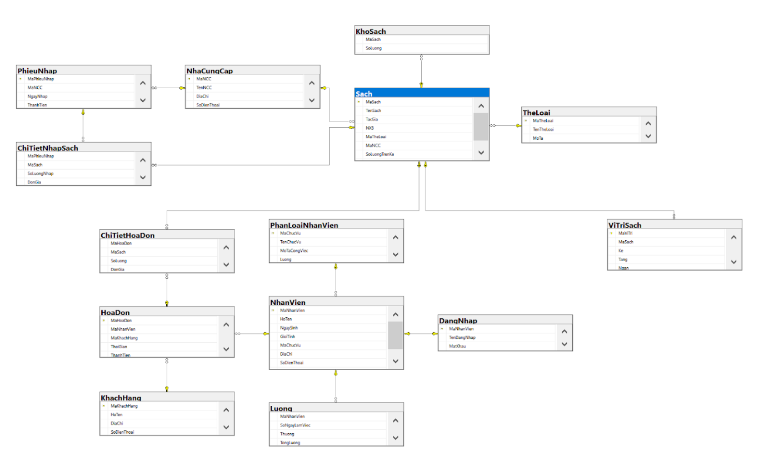

## Mô hình quan hệ ERD:

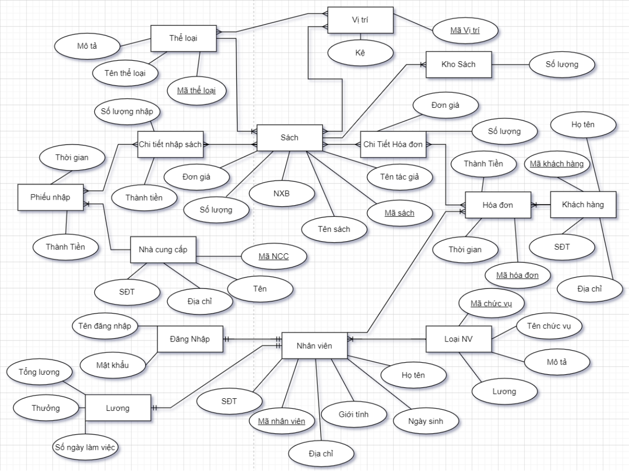

1. **Phân quyền hệ thống**

Đây là một bước quan trọng giúp ích cho việc hệ thống được vận hành trơn tru và hiệu quả. Ở đây hệ thống sẽ có các phân quyền sau:  
-Nhân viên tư vấn

-Nhân viên thủ kho  
-Nhân viên thu ngân   
-Quản lý  
Trong SQL, ta có phân loại như sau:  
-SQL DDL (data definition language): Ngôn ngữ định nghĩa dữ liệu  
-SQL DML (data manipulation language): Ngôn ngữ thao tác dữ liệu  
*-SQL DCL (data control language): Ngôn ngữ điều khiển dữ liệu*

Các câu lệnh của DCL thì bao gồm:  
-GRAND: trao quyền tới người dùng

-REVOKE: thu hồi quyền đã trao của người dùngĐây là hai lệnh chính sẽ được sử dụng trong hệ thống phân quyền của đồ án  
  
Có thể phân quyền cho người dùng trên bảng với quyền được trao có thể gồm [SELECT](https://quantrimang.com/hoc/lenh-select-trong-sql-server-147319), [INSERT](https://quantrimang.com/hoc/lenh-insert-trong-sql-server-147786), [UPDATE](https://quantrimang.com/hoc/lenh-update-trong-sql-server-147807), [DELETE](https://quantrimang.com/hoc/lenh-delete-trong-sql-server-147812), REFERENCES, [ALTER](https://quantrimang.com/hoc/lenh-alter-table-trong-sql-server-148148) hoặc ALL.  
  
**Đặc quyền và Role trong SQL:  
Đặc quyền:**Đặc quyền trong SQL xác định quyền truy cập được cấp cho người dùng trong một đối tượng cơ sở dữ liệu. Có hai loại đặc quyền:   
- **System privileges** (đặc quyền hệ thống): Đặc quyền này cho phép người dùng tạo các đối tượng cơ sở dữ liệu CREATE, ALTER, hoặc DROP.

- **Object privileges** (đặc quyền đối tượng): Đặc quyền này cho phép người dùng thực thi dữ liệu EXECUTE, SELECT, INSERT, UPDATE, hoặc DELETE từ các đối tượng cơ sở dữ liệu mà các đặc quyền áp dụng.   
**Role:**Role là tập hợp các đặc quyền hoặc quyền truy cập. Khi có nhiều người dùng trong cơ sở dữ liệu, việc cấp hoặc thu hồi quyền cho người dùng sẽ trở nên khó khăn.

Vì vậy nếu xác định role, ta có thể cấp hoặc thu hồi các đặc quyền cho người dùng để tự động cấp hoặc thu hồi các đặc quyền.

1. **Tư Vấn**

CREAT ROLE TuVan  
GRANT SELECT, REFERENCES ON Sach TO TuVan  
GRANT SELECT, REFERENCES ON TheLoai TO TuVan  
GRANT SELECT, REFERENCES ON KhoSach TO TuVan  
GRANT SELECT, REFERENCES ON ViTriSach TO TuVan  
GRANT SELECT, REFERENCES ON KhachHang TO TuVan  
GRANT SELECT, REFERENCES ON NhaCungCap TO TuVan  
   
REVOKE EXECUTE TO TuVan  
REVOKE SELECT TO TuVan  
**-- SÁCH**

GRANT SELECT ON View_Book TO TuVan

GRANT SELECT ON ShowBookDetails TO TuVan

GRANT SELECT ON SearchBook TO TuVan

GRANT SELECT ON ClassifiedByGenre TO TuVan

GRANT EXECUTE ON ClassifiedByPrice TO TuVan

GRANT SELECT ON ClassifiedBySupplier TO TuVan

GRANT SELECT ON ClassifiedByPublishing TO TuVan

**-- THỂ LOẠI**

GRANT SELECT ON View_Genre TO TuVan

GRANT EXECUTE ON ShowGenreDetails TO TuVan

GRANT SELECT ON SearchGenre TO TuVan

GRANT SELECT ON View_GenreHighestNumber TO TuVan

GRANT SELECT ON View_GenreLeastNumber TO TuVan

GRANT SELECT ON View_GenreBestSell TO TuVan

GRANT SELECT ON View_GenreWorstSell TO TuVan

**-- KHO SÁCH**

GRANT SELECT ON View_Inventory TO TuVan

GRANT EXECUTE ON ShowInventoryDetails TO TuVan

GRANT SELECT ON SearchInventory TO TuVan

GRANT SELECT ON View_MostInStock TO TuVan

GRANT SELECT ON View_LeastInStock TO TuVan

**-- VỊ TRÍ**

GRANT SELECT ON View_BookLocation TO TuVan

GRANT EXECUTE ON ShowBookLocationDetails TO TuVan

GRANT SELECT ON SearchBookLocation TO TuVan

GRANT EXECUTE ON ClassifiedByShelf TO TuVan

GRANT SELECT ON View_BookBestSell TO TuVan

GRANT SELECT ON View_BookWorstSell TO TuVan

**-- KHÁCH HÀNG**

GRANT SELECT ON View_Customer TO TuVan

GRANT SELECT ON ShowCustomerDetails TO TuVan

GRANT SELECT ON SearchCustomer TO TuVan

GRANT SELECT ON View_CustomerMostBuy TO TuVan

GRANT SELECT ON View_CustomerLeastBuy TO TuVan

**-- NHÀ CUNG CẤP**

GRANT SELECT ON View_Supplier TO TuVan

GRANT SELECT ON ShowSupplierDetails TO TuVan

GRANT SELECT ON SearchSupplier TO TuVan

GRANT EXECUTE ON CheckAccount_Phone TO TuVan

GRANT EXECUTE ON CheckAccount_Password TO TuVan

GRANT EXECUTE ON UpdateAccount TO TuVan

GRANT EXECUTE ON updateEmployee TO TuVan

GRANT EXECUTE ON ShowStaffInformation TO TuVan

GO

1. **Thu Ngân**

CREATE ROLE ThuNgan

GRANT SELECT, REFERENCES ON Sach TO ThuNgan

GRANT SELECT, REFERENCES ON TheLoai TO ThuNgan

GRANT SELECT, REFERENCES ON KhoSach TO ThuNgan

GRANT SELECT, REFERENCES ON ViTriSach TO ThuNgan

GRANT SELECT, REFERENCES ON KhachHang TO ThuNgan

GRANT SELECT, REFERENCES ON NhaCungCap TO ThuNgan

GRANT SELECT, INSERT, UPDATE, REFERENCES ON HoaDon TO ThuNgan

GRANT SELECT, INSERT, UPDATE, REFERENCES ON ChiTietHoaDon TO ThuNgan

REVOKE EXECUTE TO ThuNgan

REVOKE SELECT TO ThuNgan

**-- SÁCH**

GRANT SELECT ON View_Book TO ThuNgan

GRANT SELECT ON ShowBookDetails TO ThuNgan

GRANT SELECT ON SearchBook TO ThuNgan

GRANT SELECT ON ClassifiedByGenre TO ThuNgan

GRANT EXECUTE ON ClassifiedByPrice TO ThuNgan

GRANT SELECT ON ClassifiedBySupplier TO ThuNgan

GRANT SELECT ON ClassifiedByPublishing TO ThuNgan

**-- THỂ LOẠI**

GRANT SELECT ON View_Genre TO ThuNgan

GRANT EXECUTE ON ShowGenreDetails TO ThuNgan

GRANT SELECT ON SearchGenre TO ThuNgan

GRANT SELECT ON View_GenreHighestNumber TO ThuNgan

GRANT SELECT ON View_GenreLeastNumber TO ThuNgan

GRANT SELECT ON View_GenreBestSell TO ThuNgan

GRANT SELECT ON View_GenreWorstSell TO ThuNgan

**-- KHO SÁCH**

GRANT SELECT ON View_Inventory TO ThuNgan

GRANT EXECUTE ON ShowInventoryDetails TO ThuNgan

GRANT SELECT ON SearchInventory TO ThuNgan

GRANT SELECT ON View_MostInStock TO ThuNgan

GRANT SELECT ON View_LeastInStock TO ThuNgan

**-- VỊ TRÍ**

GRANT SELECT ON View_BookLocation TO ThuNgan

GRANT EXECUTE ON ShowBookLocationDetails TO ThuNgan

GRANT SELECT ON SearchBookLocation TO ThuNgan

GRANT EXECUTE ON ClassifiedByShelf TO ThuNgan

GRANT SELECT ON View_BookBestSell TO ThuNgan

GRANT SELECT ON View_BookWorstSell TO ThuNgan

**-- KHÁCH HÀNG**

GRANT SELECT ON View_Customer TO ThuNgan

GRANT SELECT ON ShowCustomerDetails TO ThuNgan

GRANT SELECT ON SearchCustomer TO ThuNgan

GRANT SELECT ON View_CustomerMostBuy TO ThuNgan

GRANT SELECT ON View_CustomerLeastBuy TO ThuNgan

**-- NHÀ CUNG CẤP**

GRANT SELECT ON View_Supplier TO ThuNgan

GRANT SELECT ON ShowSupplierDetails TO ThuNgan

GRANT SELECT ON SearchSupplier TO ThuNgan

**-- HÓA ĐƠN VÀ CHI TIẾT HÓA ĐƠN**

GRANT SELECT ON View_Bill TO ThuNgan

GRANT SELECT ON View_BillDetails TO ThuNgan

GRANT EXECUTE ON ShowAllBills TO ThuNgan

GRANT EXECUTE ON ShowAllBillDetails TO ThuNgan

GRANT SELECT ON SearchBill TO ThuNgan

GRANT SELECT ON SearchBillDetails TO ThuNgan

GRANT EXECUTE ON ClassifiedBillByStaff TO ThuNgan

GRANT EXECUTE ON AddBill TO ThuNgan

GRANT EXECUTE ON UpdateBill TO ThuNgan

GRANT EXECUTE ON AddBillDetails TO ThuNgan

GRANT EXECUTE ON UpdateBillDetails TO ThuNgan

GRANT EXECUTE ON CheckAccount_Phone TO ThuNgan

GRANT EXECUTE ON CheckAccount_Password TO ThuNgan

GRANT EXECUTE ON UpdateAccount TO ThuNgan

GRANT EXECUTE ON updateEmployee TO ThuNgan

GRANT EXECUTE ON ShowStaffInformation TO ThuNgan

GO

1. **Thủ Kho**

CREATE ROLE ThuKho

GRANT SELECT, INSERT, UPDATE, REFERENCES ON Sach TO ThuKho

GRANT SELECT, INSERT, UPDATE, REFERENCES ON KhoSach TO ThuKho

GRANT SELECT, INSERT, UPDATE, REFERENCES ON TheLoai TO ThuKho

GRANT SELECT, UPDATE, REFERENCES ON ViTriSach TO ThuKho

GRANT SELECT, REFERENCES ON NhaCungCap TO ThuKho

GRANT SELECT, REFERENCES ON PhieuNhap TO ThuKho

GRANT SELECT, REFERENCES ON ChiTietNhapSach TO ThuKho

REVOKE EXECUTE TO ThuKho

REVOKE SELECT TO ThuKho

**-- SÁCH**

GRANT SELECT ON View_Book TO ThuKho

GRANT SELECT ON ShowBookDetails TO ThuKho

GRANT SELECT ON SearchBook TO ThuKho

GRANT SELECT ON ClassifiedByGenre TO ThuKho

GRANT EXECUTE ON ClassifiedByPrice TO ThuKho

GRANT SELECT ON ClassifiedBySupplier TO ThuKho

GRANT SELECT ON ClassifiedByPublishing TO ThuKho

GRANT EXECUTE ON AddBook TO ThuKho

GRANT EXECUTE ON AddInventory TO ThuKho

GRANT EXECUTE ON UpdateBook TO ThuKho

GRANT EXECUTE ON UpdateInventory TO ThuKho

**-- THỂ LOẠI**

GRANT SELECT ON View_Genre TO ThuKho

GRANT EXECUTE ON ShowGenreDetails TO ThuKho

GRANT SELECT ON SearchGenre TO ThuKho

GRANT SELECT ON View_GenreHighestNumber TO ThuKho

GRANT SELECT ON View_GenreLeastNumber TO ThuKho

GRANT SELECT ON View_GenreBestSell TO ThuKho

GRANT SELECT ON View_GenreWorstSell TO ThuKho

GRANT EXECUTE ON AddGenre TO ThuKho

GRANT EXECUTE ON UpdateGenre TO ThuKho

**-- KHO SÁCH**

GRANT SELECT ON View_Inventory TO ThuKho

GRANT EXECUTE ON ShowInventoryDetails TO ThuKho

GRANT SELECT ON SearchInventory TO ThuKho

GRANT SELECT ON View_MostInStock TO ThuKho

GRANT SELECT ON View_LeastInStock TO ThuKho

GRANT EXECUTE ON UpdateInventory TO ThuKho

GRANT EXECUTE ON AddInventory TO ThuKho

**-- VỊ TRÍ**

GRANT SELECT ON View_BookLocation TO ThuKho

GRANT EXECUTE ON ShowBookLocationDetails TO ThuKho

GRANT SELECT ON SearchBookLocation TO ThuKho

GRANT EXECUTE ON ClassifiedByShelf TO ThuKho

GRANT SELECT ON View_BookBestSell TO ThuKho

GRANT SELECT ON View_BookWorstSell TO ThuKho

GRANT EXECUTE ON UpdateBookLocation TO ThuKho

**-- NHÀ CUNG CẤP**

GRANT SELECT ON View_Supplier TO ThuKho

GRANT SELECT ON ShowSupplierDetails TO ThuKho

GRANT SELECT ON SearchSupplier TO ThuKho

**-- PHIẾU NHẬP VÀ CHI TIẾT PHIẾU NHẬP**

GRANT SELECT ON View_Receipt TO ThuKho

GRANT SELECT ON View_ReceiptDetails TO ThuKho

GRANT EXECUTE ON ShowReceipt TO ThuKho

GRANT EXECUTE ON ShowReceiptDetails TO ThuKho

GRANT SELECT ON SearchReceipt TO ThuKho

GRANT SELECT ON SearchReceiptDetails TO ThuKho

GRANT EXECUTE ON CheckAccount_Phone TO ThuKho

GRANT EXECUTE ON CheckAccount_Password TO ThuKho

GRANT EXECUTE ON UpdateAccount TO ThuKho

GRANT EXECUTE ON updateEmployee TO ThuKho

GRANT EXECUTE ON ShowStaffInformation TO ThuKho

GO

# THIẾT KẾ HỆ THỐNG

## Thiết kế giao diện.

* Giao diện Form Đăng nhập vào hệ thống.

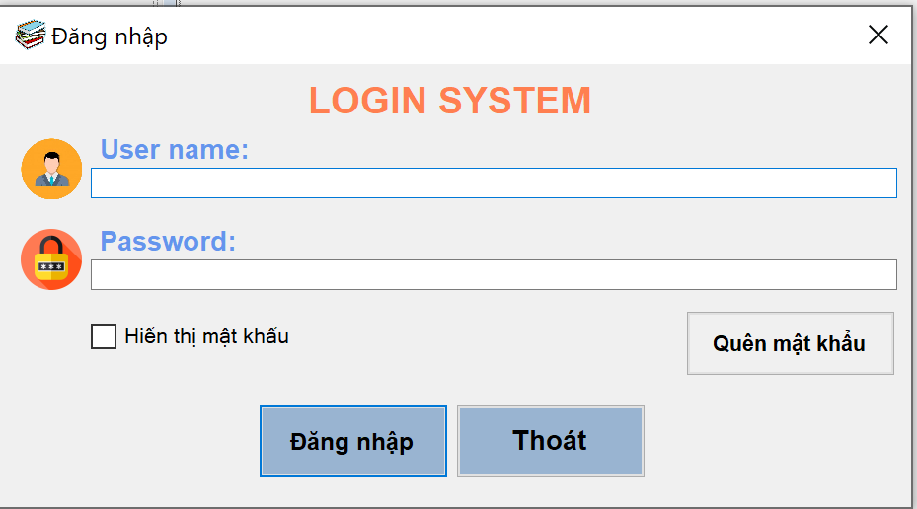

* Giao diện Form Khách hàng.

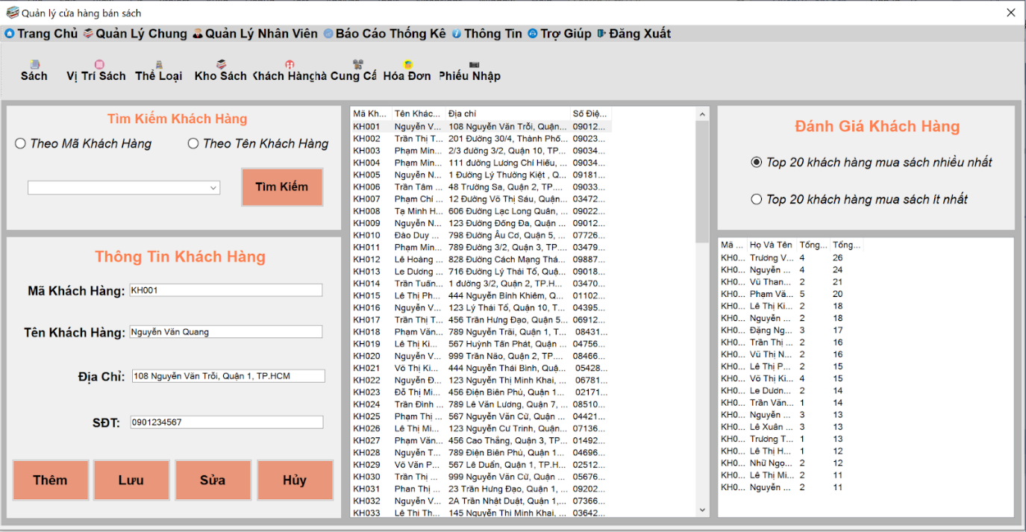

* Giao diện Form Nhân viên

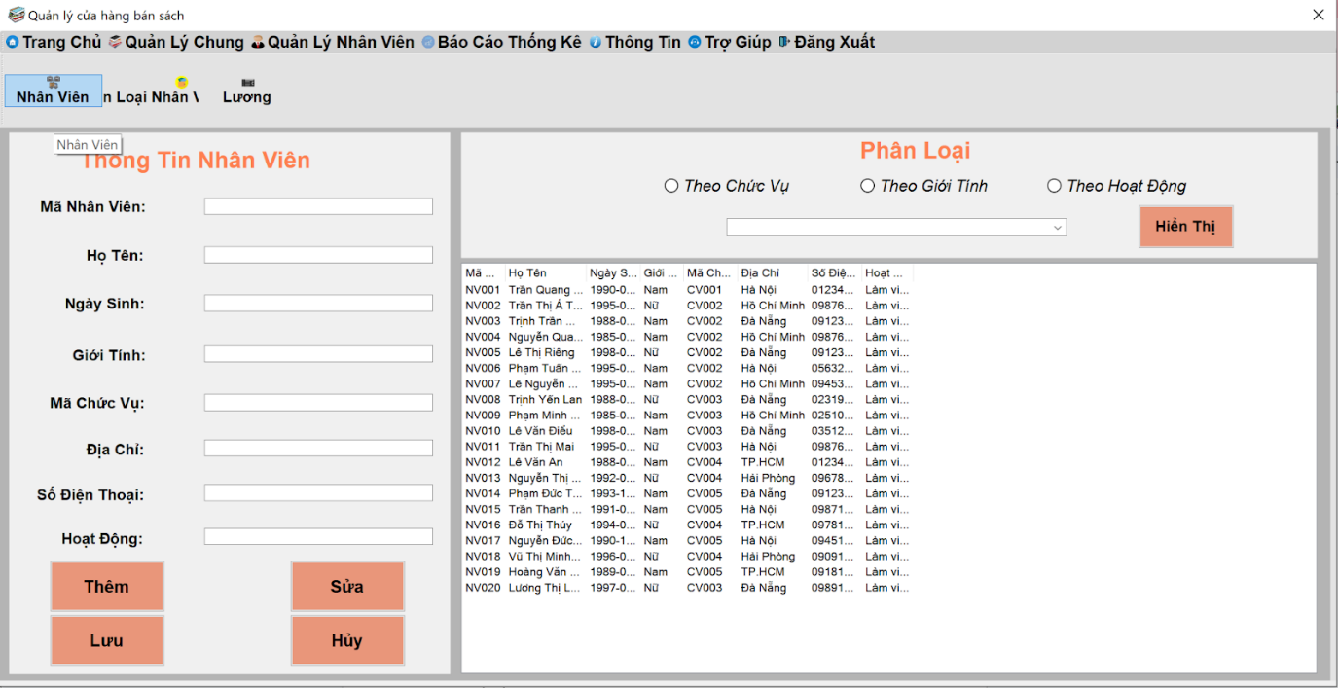

## Thiết kế cơ sở dữ liệu:

### Mô tả các bảng:

|  |  |
| --- | --- |
| Tên bảng | Mục đích |
| Thể loại | Lưu thông tin về thể loại,mô tả |
| Sách | Lưu thông tin về sách |
| Kho Sách | Lưu thông tin về số lượng sách trong kho |
| Vị trí | Lưu thông tin về vị trí của kệ thuộc thể loại |
| Khách hàng | Lưu thông tin cá nhân của khách hàng |
| Phân loại nhân viên | Lưu thông tin về cấp bậc của nhân viên |
| Nhân viên | Lưu thông tin cá nhân của nhân nhân viên |
| Đăng nhập | Lưu thông tin tài khoản |
| Lương | Lưu thông tin tính lương |
| Hóa đơn | Lưu thông tin hóa đơn |
| Nhà cung cấp | Lưu thông tin nhà cung cấp |
| Phiếu nhập | Lưu phiếu nhập |
| Chi tiết hóa đơn | Lưu thông tin chi tiết về hóa đơn |
| Chi tiết nhập nhập sách | Lưu thông tin nhập nhập sách |

### Mô tả các field trong table:

|  |  |  |  |  |
| --- | --- | --- | --- | --- |
| Thực thể | Thuộc tính | Kiểu dữ liệu | Mô tả | Ví dụ |
| Thể loại | Mã thể loại | NVARCHAR(10) PRIMARY KEY | Mỗi thể loại sẽ có một mã riêng biệt để phân biệt các thể loại với nhau | TL001 |
| Tên thể loại | NVARCHAR  (100) NOT NULL | Tên thể loại | Truyện thiếu nhi |
| Mô tả | NVARCHAR(255) NOT NULL | Mô tả về thể loại | Sách dành cho trẻ em |
| Sách | Mã sách | NVARCHAR(10) PRIMARY KEY | Mỗi sách sẽ có một mã riêng biệt để phân biệt những loại sách với nhau | MS001 |
| Tên sách | NVARCHAR  (100) NOT NULL | Tên sách | Dế Mèn Phiêu Lưu Ký |
| Tác giả | NVARCHAR  (100) NOT NULL | Tên tác giả | Tô Hoài |
| NXB | NVARCHAR  (100) NOT NULL | Tên NXB | Kim Đồng |
| Mã thể loại | NVARCHAR(10) | Mã thể loại của sách | TL001 |
| Số lượng trên kệ | INT check (SoLuongTrenKe <= 50) | Số lượng sách có trên kệ | 20 |
| Mã NCC | NVARCHAR(10) | Mã NCC của sách | NCC001 |
| Đơn giá | DECIMAL(18,2) NOT NULL | Giá tiền | 45000.00 |
| Kho sách | Mã sách | NVARCHAR(10) | Mã sách có trong kho sách | MS001 |
| Số lượng | INT | Số lượng sách trong kho sách | 40 |
| Vị trí | Mã vị trí | NVARCHAR(10) PRIMARY KEY | Mỗi vị trí sẽ có một mã khác nhau để phân biệt sách ở vị trí nào | VT001 |
| Mã sách | NVARCHAR(10) | Mã sách ứng với vị trí | MS001 |
| Kệ | INT | Kệ mà sách được để | 1 |
| Tầng | INT check (Tang <= 3) | Tầng để kệ | 1 |
| Ngăn | Ngan INT check (Ngan <= 4) | Ngăn để sách | 1 |
| Khách hàng | Mã khách hàng | NVARCHAR(10) PRIMARY KEY | Mỗi khách hàng sẽ có một mã khác nhau để phân biệt các khách hàng với nhau | KH001 |
| Họ tên | NVARCHAR(100) NOT NULL | Họ tên của khách hàng | Nguyễn Văn Quang |
| Địa chỉ | NVARCHAR(200) NOT NULL | Địa chỉ của khách hàng | 108 Nguyễn Văn Trỗi, Quận 1, TP.HCM |
| Số điện thoại | NVARCHAR(20) NOT NULL | Số điện thoại của khách hàng | 0901234567 |
| Phân loại nhân viên | Mã chức vụ | NVARCHAR(10) PRIMARY KEY | Mỗi chức vụ sẽ có một mã khách nhau để phân biệt | CV001 |
| Tên chức vụ | NVARCHAR(50) NOT NULL | Tên chức vụ | Quản lý |
| Mô tả công việc | NVARCHAR(200) NOT NULL | Mô tả công việc ứng với chức vụ | Quản lý nhân viên và hoạt động của cửa hàng |
| Lương | DECIMAL(18,2) NOT NULL | Lương của từng chức vụ | 13000000 |
| Nhân viên | Mã nhân viên | NVARCHAR(10) PRIMARY KEY | Mỗi nhân viên sẽ có một mã khác nhau để phân biệt | NV002 |
| Họ tên | NVARCHAR(100) NOT NULL | Họ tên của nhân viên | Trần Thị Á Tiên |
| Ngày sinh | DATE NOT NULL | Ngày sinh của nhân viên | 1995-05-10 |
| Giới tính | NVARCHAR(10) NOT NULL | Giới tính của nhân viên | Nữ |
| Mã chức vụ | NVARCHAR(10) | Mã chức vụ của nhân viên | CV002 |
| Địa chỉ | NVARCHAR(200) NOT NULL | Địa chỉ của nhân viên | Hồ Chí Minh |
| Số điện thoại | NVARCHAR(20) NOT NULL | Số điện thoại của nhân viên | 0987654321 |
| Hoạt động | NVARCHAR(10) | Hoạt động | Làm việc |
| Đăng nhập | Mã nhân viên | NVARCHAR(10) PRIMARY KEY | Mã nhân viên để đăng nhập | NV001 |
| Tên đăng nhập | NVARCHAR(30) UNIQUE NOT NULL | Tên đăng nhập | NV001 |
| Mật khẩu | NVARCHAR(30) NOT NULL check(len(MatKhau)>=5) | Mật khẩu | NV001 |
| Lương | Mã nhân viên | NVARCHAR(10) NOT NULL | Mã nhân viên để tra | NV001 |
| Số ngày làm việc | INT NOT NULL check (SoNgayLamViec <= 26) | Số ngày làm việc | 26 |
| Thưởng | DECIMAL(18,2) | Thưởng của nhân viên | 500000 |
| Hóa đơn | Mã hóa đơn | NVARCHAR(10) PRIMARY KEY | Mỗi hóa đơn sẽ có một mã khác nhau để phân biệt | HD001 |
| Mã nhân viên | NVARCHAR(10 | Mã nhân viên xuất hóa đơn | NV001 |
| Mã khách hàng | NVARCHAR(10) NOT NULL | Mã khách hàng nhận hóa đơn | KH001 |
| Thời gian | DATETIME NOT NULL | Thời gian xuất hóa đơn | 2022-05-02 08:10:00 |
| Nhà cung cấp | Mã NCC | NVARCHAR(10) PRIMARY KEY | Mỗi NCC sẽ có một mã khác nhau nhau để phân phân biệt các nhà cung cấp với nhau | NCC001 |
| Tên NCC | NVARCHAR(100) NOT NULL | Tên NCC | Nhà sách Trẻ |
| Địa chỉ | NVARCHAR(200) NOT NULL | Địa chỉ NCC | 50 Lê Văn Việt, Quận 9, TP. Hồ Chí Minh |
| Số điện thoại | NVARCHAR(20) NOT NULL | Số điện thoại NCC | 0909123456 |
| Phiếu nhập | Mã phiếu nhập | NVARCHAR(10) PRIMARY KEY | Mỗi phiếu nhập có mã khác nhau để phân biệt | PN001 |
| Mã NCC | NVARCHAR(10) | Mã NCC xuất phiếu nhập | NCC001 |
| Ngày nhập | DATETIME NOT NULL | Ngày nhập | 2022-01-02 10:30:00 |
| Chi tiết hóa đơn | Mã hóa đơn | NVARCHAR(10) NOT NULL | Mã hóa đơn | HD001 |
| Mã sách | VARCHAR(10) | Mã sách | MS001 |
| Số lượng | INT NOT NULL | Số lượng | 2 |
| Đơn giá | INT NOT NULL | Đơn giá | 45000.00 |
| Chi tiết nhập sách | Mã phiếu nhập | NVARCHAR(10) | Mã phiếu nhập | PN001 |
| Mã sách | NVARCHAR(10) | Mã sách | MS001 |
| Số lượng nhập | INT NOT NULL | Số lượng nhập | 20 |
| Đơn giá | INT NOT NULL | Đơn giá | 25002500 |

# THỰC HIỆN HÓA CHỨC NĂNG

1. **Stored Procedure**
2. **Kiểm tra Tài Khoản và Số Điện Thoại có tồn tại không**

CREATE PROCEDURE CheckAccount_Phone

   @SDT NVARCHAR(20),

   @TenDangNhap NVARCHAR(30)

AS

BEGIN

   SELECT COUNT(*) FROM NhanVien JOIN DangNhap ON NhanVien.MaNhanVien = DangNhap.MaNhanVien WHERE SoDienThoai = @SDT AND TenDangNhap = @TenDangNhap

END

GO

1. **Danh mục Cập nhật.**

**Cập nhật Mật Khẩu**

CREATE PROCEDURE UpdateAccount

   @MatKhauMoi NVARCHAR(30),

   @TenDangNhap NVARCHAR(30)

AS

BEGIN

         DECLARE @command NVARCHAR(MAX) = '';

         SET @command = '';

         SELECT @command = @command + 'ALTER LOGIN [' + name + '] WITH PASSWORD = '''+@MatKhauMoi+''';'

         FROM sys.syslogins

         WHERE name LIKE @TenDangNhap;

         EXEC (@command);

         UPDATE DangNhap SET MatKhau = @MatKhauMoi WHERE TenDangNhap = @TenDangNhap

END

GO

**Cập nhật Sách**

CREATE PROCEDURE UpdateBook

@MaSach nvarchar(10),

@TenSach nvarchar(100),

@TacGia nvarchar(100),

@NXB nvarchar(100),

@MaTheLoai nvarchar(10),

   @MaNCC nvarchar(10),

@SoLuongTrenKe int,

   @DonGia decimal(18,2)

AS

BEGIN

UPDATE Sach

SET MaSach = @MaSach, TenSach = @TenSach, TacGia = @TacGia, NXB = @NXB,

   MaTheLoai = @MaTheLoai, MaNCC = @MaNCC, SoLuongTrenKe = @SoLuongTrenKe, DonGia = @DonGia

WHERE MaSach = @MaSach

END

**Cập nhật Sách vào Kho**

CREATE PROCEDURE UpdateInventory

   @MaSach nvarchar(10),

   @SoLuong int

AS

BEGIN

   Update KhoSach SET SoLuong = @SoLuong WHERE MaSach = @MaSach

END

**Cập nhật Thông Tin Khách Hàng**

CREATE PROCEDURE UpdateCustomer

@MaKhachHang NVARCHAR(10),

   @HoTen NVARCHAR(100),

   @DiaChi NVARCHAR(200) ,

   @SoDienThoai NVARCHAR(20)

AS

BEGIN

UPDATE KhachHang

SET MaKhachHang = @MaKhachHang, HoTen = @HoTen, DiaChi = @DiaChi, SoDienThoai = @SoDienThoai

WHERE MaKhachHang = @MaKhachHang

END

**Cập nhật Thông tin Nhân Viên**

CREATE PROCEDURE UpdateEmployee

@MaNhanVien NVARCHAR(10),

   @HoTen NVARCHAR(100),

   @NgaySinh DATE,

   @GioiTinh NVARCHAR(10),

   @MaChucVu NVARCHAR(10),

   @DiaChi NVARCHAR(200) ,

   @SoDienThoai NVARCHAR(20),

   @HoatDong nvarchar(10)

AS

BEGIN

-- cập nhật nhân viên

UPDATE NhanVien

SET HoTen = @HoTen, NgaySinh = @NgaySinh,

   GioiTinh = @GioiTinh, MaChucVu = @MaChucVu, DiaChi = @DiaChi,

   SoDienThoai = @SoDienThoai,HoatDong = @HoatDong

WHERE MaNhanVien = @MaNhanVien

END

**Cập nhật Thông tin Nhà Cung Cấp**

CREATE PROCEDURE UpdateSupplier

@MaNCC NVARCHAR(10),

   @TenNCC NVARCHAR(100),

   @DiaChi NVARCHAR(200) ,

   @SoDienThoai NVARCHAR(20)

AS

BEGIN

UPDATE NhaCungCap

SET MaNCC = @MaNCC, TenNCC = @TenNCC, DiaChi = @DiaChi, SoDienThoai = @SoDienThoai

WHERE MaNCC = @MaNCC

END

**Cập nhật Thông tin Thể Loại**

CREATE PROCEDURE UpdateGenre

         @TenTheLoai NVARCHAR(100),

         @MaTheLoai NVARCHAR(10)  ,

         @MoTa NVARCHAR (255)

AS

   UPDATE TheLoai SET

   TenTheLoai = @TenTheLoai,

   MoTa = @MoTa

    Where MaTheLoai = @MaTheLoai

**Cập nhật Vị Trí Sách**

CREATE PROCEDURE UpdateBookLocation

   @MaViTri nvarchar(10),

@MaSach nvarchar(10),

   @Ke int,

   @Tang int,

   @Ngan int

AS

BEGIN

UPDATE ViTriSach

SET MaSach = @MaSach, Ke = @Ke, Tang = @Tang, Ngan = @Ngan

WHERE MaViTri = @MaViTri

END

**Cập nhật Phiếu Nhập Sách**

CREATE PROCEDURE UpdateReceipt

   @MaPhieuNhap nvarchar(10),

   @MaNCC nvarchar(10)

AS

BEGIN

   Update PhieuNhap

   SET MaNCC = @MaNCC

   WHERE MaPhieuNhap = @MaPhieuNhap

END

**Cập nhật Chi Tiết Phiếu Nhập**

CREATE PROCEDURE UpdateReceiptDetails

   @MaPhieuNhap nvarchar(10),

   @MaSach nvarchar(10),

   @SoLuongNhap int,

   @DonGia int

AS

BEGIN

   Update ChiTietNhapSach

   SET SoLuongNhap = @SoLuongNhap, DonGia = @DonGia

   WHERE MaPhieuNhap = @MaPhieuNhap AND MaSach = @MaSach

    UPDATE PhieuNhap

   SET ThanhTien = (

SELECT SUM(SoLuongNhap * DonGia)

FROM ChiTietNhapSach

WHERE PhieuNhap.MaPhieuNhap = ChiTietNhapSach.MaPhieuNhap)

END

**Cập nhật Hóa Đơn**

CREATE PROCEDURE UpdateBill

   @MaHoaDon nvarchar(10),

   @MaNhanVien nvarchar(10),

   @MaKhachHang nvarchar (10)

AS

BEGIN

   Update HoaDon

   SET MaNhanVien = @MaNhanVien, MaKhachHang = @MaKhachHang

   WHERE MaHoaDon = @MaHoaDon

END

**Cập nhật Chi Tiết Hóa Đơn**

CREATE PROCEDURE UpdateBillDetails

   @MaHoaDon nvarchar(10),

   @MaSach nvarchar(10),

   @SoLuong int,

   @DonGia int

AS

BEGIN

   Update ChiTietHoaDon

   SET SoLuong = @SoLuong, DonGia = @DonGia

   WHERE MaHoaDon = @MaHoaDon AND MaSach = @MaSach

   UPDATE HoaDon

   SET ThanhTien = (

SELECT SUM(SoLuong * DonGia)

FROM ChiTietHoaDon

WHERE HoaDon.MaHoaDon = ChiTietHoaDon.MaHoaDon)

END

**Cập nhật Thông tin Nhân Viên**

CREATE PROCEDURE UpdateEmployee

@MaNhanVien NVARCHAR(10),

   @HoTen NVARCHAR(100),

   @NgaySinh DATE,

   @GioiTinh NVARCHAR(10),

   @MaChucVu NVARCHAR(10),

   @DiaChi NVARCHAR(200) ,

   @SoDienThoai NVARCHAR(20),

   @HoatDong nvarchar(10)

AS

BEGIN

-- cập nhật nhân viên

UPDATE NhanVien

SET HoTen = @HoTen, NgaySinh = @NgaySinh,

   GioiTinh = @GioiTinh, MaChucVu = @MaChucVu, DiaChi = @DiaChi, SoDienThoai = @SoDienThoai,HoatDong = @HoatDong

WHERE MaNhanVien = @MaNhanVien

   -- kiểm tra trạng thái hoạt động của nhân viên

   IF @HoatDong = N'Nghỉ việc'

   BEGIN

         DECLARE @TenDangNhap varchar(10)

         SELECT @TenDangNhap = DangNhap.TenDangNhap FROM DangNhap WHERE MaNhanVien = @MaNhanVien

         DECLARE @command nvarchar(max) = ''

         SET @command = 'EXEC DeleteAccountEmployee ' + '"' + @TenDangNhap + '"'

         EXEC(@command)

   END

END

GO

**Cập nhật Thông tin phân loại Nhân Viên**

CREATE PROCEDURE UpdateClassifiedStaff

@MaChucVu NVARCHAR(10),

   @TenChucVu NVARCHAR(50),

   @MoTaCongViec NVARCHAR(200),

   @Luong DECIMAL(18,2)

AS

BEGIN

-- cập nhật nhân viên

UPDATE PhanLoaiNhanVien

SET TenChucVu = @TenChucVu, MoTaCongViec = @MoTaCongViec, Luong = @Luong

WHERE MaChucVu = @MaChucVu

END

GO

**Cập nhật Thông tin về Lương**

CREATE PROCEDURE UpdateSalary

@MaNhanVien NVARCHAR(10),

   @SoNgayLamViec INT ,

   @Thuong DECIMAL(18,2)

AS

BEGIN

   UPDATE Luong

   SET SoNgayLamViec = @SoNgayLamViec, Thuong = @Thuong,

         TongLuong = (

               SELECT (Luong / 26 * SoNgayLamViec + Thuong)

               FROM PhanLoaiNhanVien join NhanVien on PhanLoaiNhanVien.MaChucVu = NhanVien.MaChucVu

               WHERE NhanVien.MaNhanVien = Luong.MaNhanVien)

   WHERE MaNhanVien = @MaNhanVien

END

1. **Danh mục Hiển thị**

**Hiển thị Thông tin Nhân Viên**

CREATE PROCEDURE ShowStaffInformation

   @TenDangNhap NVARCHAR(30)

AS

BEGIN

   SELECT * FROM NhanVien INNER JOIN DangNhap ON NhanVien.MaNhanVien = DangNhap.MaNhanVien

   WHERE DangNhap.TenDangNhap = @TenDangNhap

END

**Hiển thị Chi Tiết Thể Loại**

CREATE PROCEDURE ShowGenreDetails

@MaTheLoai NVARCHAR(10)

AS

   SELECT * FROM TheLoai WHERE TheLoai.MaTheLoai =@MaTheLoai

**Hiển thị Chi Tiết Vị Trí Sách**

CREATE PROCEDURE ShowBookLocationDetails

@MaViTri NVARCHAR(10)

AS

   SELECT * FROM ViTriSach WHERE ViTriSach.MaViTri =@MaViTri

**Hiển thị Chi Tiết Kho**

CREATE PROCEDURE ShowInventoryDetails

@MaSach NVARCHAR(10)

AS

   SELECT KhoSach.MaSach, Sach.TenSach, KhoSach.SoLuong FROM KhoSach JOIN Sach ON KhoSach.MaSach = Sach.MaSach

   WHERE KhoSach.MaSach=@MaSach

**Hiển thị Phiếu Nhập**

CREATE PROCEDURE ShowReceipt

@MaPhieuNhap NVARCHAR(10)

AS

   SELECT * FROM PhieuNhap Join ChiTietNhapSach on PhieuNhap.MaPhieuNhap = ChiTietNhapSach.MaPhieuNhap

   WHERE PhieuNhap.MaPhieuNhap=@MaPhieuNhap

   order by PhieuNhap.MaPhieuNhap

**Hiển thị Chi Tiết Phiếu Nhập**

CREATE PROCEDURE ShowReceiptDetails

@MaPhieuNhap NVARCHAR(10),

@MaSach NVARCHAR(10)

AS

   SELECT * FROM PhieuNhap Join ChiTietNhapSach on PhieuNhap.MaPhieuNhap = ChiTietNhapSach.MaPhieuNhap

   WHERE ChiTietNhapSach.MaPhieuNhap=@MaPhieuNhap AND ChiTietNhapSach.MaSach = @MaSach

   order by PhieuNhap.MaPhieuNhap

**Hiển thị Chi Tiết Hóa Đơn**

CREATE PROCEDURE ShowAllBills

@MaHoaDon NVARCHAR(10)

AS

   SELECT * FROM HoaDon WHERE HoaDon.MaHoaDon=@MaHoaDon

GO

**Hiển thị Chi Tiết của Chi Tiết Hóa Đơn**

CREATE PROCEDURE ShowAllBillDetails

@MaHoaDon NVARCHAR(10),

@MaSach NVARCHAR(10)

AS

SELECT * FROM ChiTietHoaDon WHERE ChiTietHoaDon.MaHoaDon=@MaHoaDon AND MaSach = @MaSach

**Hiển thị Chi Tiết Nhân Viên**

CREATE PROCEDURE ShowStaff

@MaNhanVien NVARCHAR(10)

AS

   SELECT * FROM NhanVien

   WHERE MaNhanVien=@MaNhanVien

**Hiển thị Lương**

--PROCCEDURE Hiển thị Lương

CREATE PROCEDURE ShowSalary

@MaNhanVien NVARCHAR(10)

AS

   SELECT * FROM Luong

   WHERE MaNhanVien=@MaNhanVien

1. **Danh mục Phân loại**

**Phân Loại Sách theo Mã Thể Loại**

CREATE FUNCTION ClassifiedByGenre(@MaTheLoai NVARCHAR(10))

RETURNS TABLE

AS

RETURN

(

SELECT * FROM Sach WHERE MaTheLoai = @MaTheLoai

)

GO

**Phân Loại Sách theo Giá Tiền**

CREATE PROCEDURE ClassifiedByPrice

   @MinPrice int,

   @MaxPrice int

AS

   SELECT * FROM Sach WHERE DonGia >= @MinPrice AND DonGia <= @MaxPrice

GO

**Phân Loại Vị Trí Sách Theo Kệ**

CREATE PROCEDURE ClassifiedByShelf

   @Ke int

AS

   SELECT * FROM ViTriSach WHERE Ke = @Ke

GO

**Phân Loại Hóa Đơn theo Mã Nhân Viên**

CREATE PROCEDURE ClassifiedBillByStaff

   @MaNhanVien NVARCHAR(10)

AS

   SELECT * FROM HoaDon WHERE HoaDon.MaNhanVien = @MaNhanVien

GO

**Phân Loại Nhân Viên theo Chức Vụ**

CREATE PROCEDURE ClassifiedByDuty

   @MaChucVu NVARCHAR(10)

AS

   SELECT * FROM NhanVien

   WHERE NhanVien.MaChucVu = @MaChucVu

GO

**Phân Loại Nhân Viên theo Tình Trạng Hoạt Động**

CREATE PROCEDURE ClassifiedByActivity

   @HoatDong NVARCHAR(100)

AS

   SELECT * FROM NhanVien

   JOIN PhanLoaiNhanVien ON NhanVien.MaChucVu = PhanLoaiNhanVien.MaChucVu

   JOIN Luong ON NhanVien.MaNhanVien = Luong.MaNhanVien

   WHERE NhanVien.HoatDong = @HoatDong

GO

**Phân Loại Nhân Viên theo Giới Tính**

CREATE PROCEDURE ClassifiedBySex

   @GioiTinh nvarchar(10)

AS

   SELECT * FROM NhanVien

   JOIN PhanLoaiNhanVien ON NhanVien.MaChucVu = PhanLoaiNhanVien.MaChucVu

   JOIN Luong ON NhanVien.MaNhanVien = Luong.MaNhanVien

   WHERE NhanVien.GioiTinh = @GioiTinh

GO

**Phân Loại Nhân Viên**

CREATE PROCEDURE ShowClassifiedStaff

@MaChucVu NVARCHAR(10)

AS

   SELECT * FROM PhanLoaiNhanVien

   WHERE MaChucVu=@MaChucVu

GO

**Phân Loại Nhân Viên theo Chức vụ**

CREATE PROCEDURE FindDuty

   @TenChucVu NVARCHAR(100)

AS

   SELECT * FROM PhanLoaiNhanVien

   WHERE TenChucVu = @TenChucVu

GO

**Phân Loại Nhân Viên theo Lương**

CREATE PROCEDURE ClassifiedBySalary

   @MinPrice int,

   @MaxPrice int

AS

   SELECT * FROM PhanLoaiNhanVien WHERE Luong >= @MinPrice AND Luong <= @MaxPrice

GO

**Phân Loại Nhân Viên theo Số Ngày Làm Việc**

CREATE PROCEDURE ClassifiedByDayOfWork

   @SoNgayLamViec int

AS

   SELECT * FROM Luong

   WHERE SoNgayLamViec = @SoNgayLamViec

GO

**Phân Loại Nhân Viên theo lương**

CREATE PROCEDURE ClassifiedBySumSalary

   @MinPrice int,

   @MaxPrice int

AS

   SELECT * FROM Luong

   WHERE TongLuong >= @MinPrice AND TongLuong <= @MaxPrice

GO

1. **Danh mục Thêm**

**Thêm Sách vào Sách**

CREATE PROCEDURE AddBook

@TenSach nvarchar(100),

@TacGia nvarchar(100),

@NXB nvarchar(100),

@MaTheLoai nvarchar(10),

   @MaNCC nvarchar(10),

@SoLuongTrenKe int,

   @DonGia decimal(18,2)

AS

BEGIN

   DECLARE @OldCode VARCHAR(10) = (SELECT MAX(MaSach) FROM Sach)

   DECLARE @NewCode VARCHAR(10)

   DECLARE @Suffix INT

   SET @Suffix = CAST(RIGHT(@OldCode, 3) AS INT) + 1

   SET @NewCode = 'MS' + RIGHT('00' + CAST(@Suffix AS VARCHAR(3)), 3)

INSERT INTO Sach (MaSach, TenSach, TacGia, NXB, MaTheLoai, MaNCC, SoLuongTrenKe, DonGia)

VALUES (@NewCode, @TenSach, @TacGia, @NXB, @MaTheLoai, @MaNCC, @SoLuongTrenKe, @DonGia)

END

GO

**Thêm Thông Tin Khách Hàng mới**

-- PROCEDURE AddCustomer: Thêm thông tin khách hàng mới vào hệ thống

CREATE PROCEDURE AddCustomer

   @MaKhachHang NVARCHAR(10),

   @HoTen NVARCHAR(100),

   @DiaChi NVARCHAR(200) ,

   @SoDienThoai NVARCHAR(20)

AS

   BEGIN

         DECLARE @OldCode VARCHAR(10) = (SELECT MAX(MaKhachHang) FROM KhachHang)

         DECLARE @NewCode VARCHAR(10)

         DECLARE @Suffix INT

         SET @Suffix = CAST(RIGHT(@OldCode, 3) AS INT) + 1

         SET @NewCode = 'KH' + RIGHT('00' + CAST(@Suffix AS VARCHAR(3)), 3)

         INSERT INTO KhachHang (MaKhachHang, HoTen, DiaChi, SoDienThoai)

         VALUES (@NewCode, @HoTen, @DiaChi, @SoDienThoai)

   END

GO

**Thêm Thông Tin Nhân Viên Mới**

-- PROCEDURE AddEmployee: Thêm thông tin nhân viên mới vào hệ thống

CREATE PROCEDURE AddEmployee

   @HoTen NVARCHAR(100),

   @NgaySinh DATE,

   @GioiTinh NVARCHAR(10),

   @MaChucVu NVARCHAR(10),

   @DiaChi NVARCHAR(200) ,

   @SoDienThoai NVARCHAR(20),

   @HoatDong NVARCHAR(10)

AS

   BEGIN

         DECLARE @OldCode VARCHAR(10) = (SELECT MAX(MaNhanVien) FROM NhanVien)

         DECLARE @NewCode VARCHAR(10)

         DECLARE @Suffix INT

         DECLARE @TongLuong DECIMAL(18,2)

         SET @Suffix = CAST(RIGHT(@OldCode, 3) AS INT) + 1

         SET @NewCode = 'NV' + RIGHT('00' + CAST(@Suffix AS VARCHAR(3)), 3)

         --Thêm vào Nhân Viên

         INSERT INTO NhanVien(MaNhanVien, HoTen, NgaySinh, GioiTinh, MaChucVu, DiaChi, SoDienThoai,HoatDong)

         VALUES (@NewCode, @HoTen, @NgaySinh, @GioiTinh, @MaChucVu, @DiaChi, @SoDienThoai,@HoatDong)

   END

GO

**Thêm Thông Tin Nhà Cung Cấp mới**

-- PROCEDURE AddSupplier: Thêm thông tin nhà cung cấp mới vào hệ thống

CREATE PROCEDURE AddSupplier

   @MaNCC NVARCHAR(10),

   @TenNCC NVARCHAR(100),

   @DiaChi NVARCHAR(200) ,

   @SoDienThoai NVARCHAR(20)

AS

   BEGIN

         DECLARE @OldCode VARCHAR(10) = (SELECT MAX(MaNCC) FROM NhaCungCap)

         DECLARE @NewCode VARCHAR(10)

         DECLARE @Suffix INT

         SET @Suffix = CAST(RIGHT(@OldCode, 3) AS INT) + 1

         SET @NewCode = 'NCC' + RIGHT('00' + CAST(@Suffix AS VARCHAR(3)), 3)

         INSERT INTO NhaCungCap(MaNCC, TenNCC, DiaChi, SoDienThoai)

         VALUES (@NewCode, @TenNCC, @DiaChi, @SoDienThoai)

   END

GO

**Thêm Thông Tin Phiếu Nhập**

-- PROCEDURE thêm phiếu nhập

CREATE PROCEDURE AddReceipt

@MaNCC NVARCHAR(10)

AS

BEGIN

   DECLARE @OldCode VARCHAR(10) = (SELECT MAX(MaPhieuNhap) FROM PhieuNhap)

   DECLARE @NewCode VARCHAR(10)

   DECLARE @Suffix INT

   SET @Suffix = CAST(RIGHT(@OldCode, 3) AS INT) + 1

   SET @NewCode = 'PN' + RIGHT('00' + CAST(@Suffix AS VARCHAR(3)), 3)

INSERT INTO PhieuNhap (MaPhieuNhap, MaNCC, NgayNhap, ThanhTien)

VALUES (@NewCode, @MaNCC, GETDATE(), 0)

END

GO

**Thêm Thông Tin Thể Loại Mới**

-- PROCEDURE Thêm thể loại mới vào hệ thống

CREATE PROCEDURE AddGenre

         @MaTheLoai NVARCHAR(10),

         @TenTheLoai NVARCHAR(100),

         @MoTa NVARCHAR(255)

AS

BEGIN

   DECLARE @OldCode VARCHAR(10) = (SELECT MAX(MaTheLoai) FROM TheLoai)

   DECLARE @NewCode VARCHAR(10)

   DECLARE @Suffix INT

   SET @Suffix = CAST(RIGHT(@OldCode, 3) AS INT) + 1

   SET @NewCode = 'TL' + RIGHT('00' + CAST(@Suffix AS VARCHAR(3)), 3)

   INSERT INTO TheLoai (MaTheLoai, TenTheLoai, MoTa )

   VALUES

   (@NewCode, @TenTheLoai, @MoTa)

END

**Thêm Thông Tin Chi Tiết Phiếu Nhập**

-- PROCEDURE Thêm chi tiết Phiếu Nhập

CREATE PROCEDURE AddReceiptDetails

   @MaPhieuNhap NVARCHAR(10),

   @MaSach NVARCHAR(10),

   @SoLuongNhap INT,

   @DonGia int

AS

BEGIN

   INSERT INTO ChiTietNhapSach (MaPhieuNhap, MaSach, SoLuongNhap, DonGia)

   VALUES (@MaPhieuNhap, @MaSach, @SoLuongNhap , @DonGia)

   UPDATE PhieuNhap

   SET ThanhTien = (

SELECT SUM(SoLuongNhap * DonGia)

FROM ChiTietNhapSach

WHERE PhieuNhap.MaPhieuNhap = ChiTietNhapSach.MaPhieuNhap)

END

GO

**Thêm Thông Tin Hóa Đơn**

--Thêm Hóa Đơn

CREATE PROCEDURE AddBill

@MaNhanVien NVARCHAR(50),

@MaKhachHang NVARCHAR(50)

AS

BEGIN

   DECLARE @MaHoaDon NVARCHAR(50)

DECLARE @MaHoaDonMax NVARCHAR(50)

SELECT @MaHoaDonMax = MAX(MaHoaDon) FROM HoaDon

-- Tăng giá trị mã hóa đơn lên 1

SET @MaHoaDon = 'HD' + RIGHT('000' + CAST(CAST(SUBSTRING(@MaHoaDonMax, 3, 3) AS INT)

         + 1 AS NVARCHAR(50)), 3)

   -- Lấy thời gian thực

DECLARE @ThoiGian DATETIME = GETDATE()

   INSERT INTO HoaDon (MaHoaDon, MaNhanVien, MaKhachHang, ThoiGian, ThanhTien)

VALUES (@MaHoaDon, @MaNhanVien, @MaKhachHang, @ThoiGian, 0)

END

GO

**Thêm Thông Tin Chi Tiết Hóa Đơn**

-- PROCEDURE Thêm chi tiết Hóa Đơn

CREATE PROCEDURE AddBillDetails

   @MaHoaDon NVARCHAR(10),

   @MaSach NVARCHAR(10),

   @SoLuong INT

AS

BEGIN

   -- Lấy đơn giá từ bảng Sách

   DECLARE @DonGia DECIMAL(18, 2)

   SELECT @DonGia = DonGia FROM Sach WHERE MaSach = @MaSach

   INSERT INTO ChiTietHoaDon (MaHoaDon, MaSach, SoLuong, DonGia)

   VALUES (@MaHoaDon, @MaSach, @SoLuong , @DonGia)

   UPDATE HoaDon

   SET ThanhTien = (

SELECT SUM(SoLuong * DonGia)

FROM ChiTietHoaDon

WHERE HoaDon.MaHoaDon = ChiTietHoaDon.MaHoaDon)

END

GO

**Thêm Thông Tin Phân Loại Nhân Viên Mới**

-- PROCEDURE AddClassifiedStaff: Thêm thông tin nhân viên mới vào hệ thống

CREATE PROCEDURE AddClassifiedStaff

   @MaChucVu NVARCHAR(10),

   @TenChucVu NVARCHAR(50),

   @MoTaCongViec NVARCHAR(200),

   @Luong DECIMAL(18,2)

AS

   BEGIN

         DECLARE @OldCode VARCHAR(10) = (SELECT MAX(MaChucVu) FROM PhanLoaiNhanVien)

         DECLARE @NewCode VARCHAR(10)

         DECLARE @Suffix INT

         SET @Suffix = CAST(RIGHT(@OldCode, 3) AS INT) + 1

         SET @NewCode = 'CV' + RIGHT('00' + CAST(@Suffix AS VARCHAR(3)),3)

         --Thêm vào Phân Loại Nhân Viên

         INSERT INTO PhanLoaiNhanVien (MaChucVu, TenChucVu, MoTaCongViec, Luong)

         VALUES (@NewCode, @TenChucVu, @MoTaCongViec, @Luong)

   END

GO

**Thêm Thông Tin Lương Nhân Viên Mới**

-- PROCEDURE AddSalary: Thêm thông tin nhân viên mới vào hệ thống

CREATE PROCEDURE AddSalary

   @MaNhanVien NVARCHAR(10),

   @SoNgayLamViec INT ,

   @Thuong DECIMAL(18,2)

AS

   BEGIN

         --Thêm vào Lương

         INSERT INTO Luong(MaNhanVien, SoNgayLamViec, Thuong)

         VALUES (@MaNhanVien, @SoNgayLamViec, @Thuong)

         UPDATE Luong

         SET TongLuong = (

               SELECT (Luong / 26 * SoNgayLamViec + Thuong)

               FROM PhanLoaiNhanVien join NhanVien on PhanLoaiNhanVien.MaChucVu = NhanVien.MaChucVu

               WHERE NhanVien.MaNhanVien = Luong.MaNhanVien)

   END

GO

1. **Function**
2. **Danh mục Kiểm tra**

**Kiểm tra đăng nhập**

create function scalarfDangNhap(@TenDangNhap nvarchar(30), @MatKhau NVARCHAR(30))

returns nvarchar(30)

as

begin

   declare @result nvarchar(30)

   set @result = ''

   if exists (select * from DangNhap where TenDangNhap = @TenDangNhap and MatKhau = @MatKhau)

   begin

         select @result = MaNhanVien from DangNhap where TenDangNhap = @TenDangNhap;

   end

   return @result

end

go

1. **Danh mục Hiển thị**

**Hiển thị thanh toán của cửa hàng từ việc nhập sách**

CREATE FUNCTION fn_PaymentStatistics ()

RETURNS TABLE

AS

RETURN

(

SELECT

     CONVERT(date, pn.NgayNhap) AS Ngay,

     SUM(ct.SoLuongNhap) AS SoLuongNhap,

     SUM(ct.SoLuongNhap * ct.DonGia) AS TongTien

FROM PhieuNhap pn

JOIN ChiTietNhapSach ct ON pn.MaPhieuNhap = ct.MaPhieuNhap

GROUP BY CONVERT(date, pn.NgayNhap)

)

GO

**Hiển thị doanh thu cửa hàng từ việc bán sách**

CREATE FUNCTION dbo.ThongKeHoaDon()

RETURNS TABLE

AS

RETURN

(

SELECT

     CONVERT(DATE, hd.ThoiGian) AS Ngay,

     SUM(ct.SoLuong) AS SoLuongSachBan,

     SUM(ct.SoLuong * ct.DonGia) AS TongTien

FROM HoaDon hd

INNER JOIN ChiTietHoaDon ct ON hd.MaHoaDon = ct.MaHoaDon

GROUP BY CONVERT(DATE, hd.ThoiGian)

)

GO

**Hiển thị Chi Tiết Sách**

CREATE FUNCTION ShowBookDetails (@MaSach NVARCHAR(10))

RETURNS TABLE

AS

RETURN

SELECT Sach.MaSach AS MaSach, Sach.TenSach, Sach.TacGia, Sach.NXB, Sach.MaTheLoai, Sach.MaNCC, Sach.SoLuongTrenKe,

   Sach.DonGia, KhoSach.SoLuong

FROM Sach

JOIN KhoSach ON Sach.MaSach = KhoSach.MaSach

WHERE Sach.MaSach = @MaSach

GO

**Hiển thị Khách Hàng**

CREATE FUNCTION ShowCustomerDetails(@MaKhachHang NVARCHAR(10))

RETURNS TABLE

AS

RETURN

SELECT * FROM KhachHang WHERE MaKhachHang=@MaKhachHang

GO

**Hiển thị Chi Tiết Nhà Cung Cấp**

CREATE FUNCTION ShowSupplierDetails(@MaNCC NVARCHAR(10))

RETURNS TABLE

AS RETURN

(

SELECT * FROM NhaCungCap WHERE MaNCC = @MaNCC

)

GO

1. **Danh mục Tìm Kiếm**

**Tìm kiếm Theo Tên sách và Tác Giả**

CREATE FUNCTION SearchBook

(@TenSach nvarchar(100),

   @TacGia nvarchar(100))

RETURNS TABLE

AS

RETURN

SELECT * FROM Sach

WHERE TenSach LIKE @TenSach OR TacGia LIKE @TacGia

**Tìm kiếm Sách trong Kho theo Tên Sách và Tác Giả**

-- PROCEDURE tìm kiếm sách theo Tên sách và tác giả

CREATE FUNCTION SearchInventory

(@TenSach nvarchar(100))

RETURNS TABLE

AS

RETURN

SELECT KhoSach.MaSach, Sach.TenSach, KhoSach.SoLuong

   FROM KhoSach JOIN Sach ON KhoSach.MaSach = Sach.MaSach

WHERE TenSach LIKE @TenSach

Tìm kiếm Thông Tin Khách Hàng theo Tên Khách Hàng và Mã Khách Hàng

-SQL:

-- FUNCTION SearchCustomer: Tìm kiếm thông tin khách hàng trong hệ thống dựa trên tên

CREATE FUNCTION SearchCustomer

(@MaKhachHang nvarchar(10),

   @TenKhachHang nvarchar(100))

RETURNS TABLE

AS

RETURN

SELECT * FROM KhachHang

WHERE HoTen LIKE @TenKhachHang or MaKhachHang LIKE @MaKhachHang

**Tìm kiếm Nhà Cung Cấp qua Tên hoặc Mã Nhà Cung Cấp**

-- FUNCTION SearchSupplier: Tìm kiếm thông tin nhà cung cấp trong hệ thống dựa trên tên

CREATE FUNCTION SearchSupplier

(@TenNCC nvarchar(100),

   @MaNCC nvarchar(10))

RETURNS TABLE

AS

RETURN

SELECT * FROM NhaCungCap

   WHERE TenNCC LIKE @TenNCC OR MaNCC LIKE @MaNCC

**Tìm kiếm Thể Loại qua Tên Thể Loại**

-- FUNCTION tìm kiếm thông tin dựa trên thể loại

CREATE FUNCTION SearchGenre (@TenTheLoai NVARCHAR(100) ) RETURNS TABLE

AS

   RETURN

   SELECT * FROM TheLoai

WHERE TenTheLoai LIKE @TenTheLoai

**Tìm kiếm Vị Trí Sách**

-- PROCEDURE tìm kiếm vị trí sách

CREATE FUNCTION SearchBookLocation

(@MaSach nvarchar(10))

RETURNS TABLE

AS

RETURN

SELECT * FROM ViTriSach

WHERE MaSach LIKE @MaSach

**Tìm kiếm Phiếu Nhập**

-- PROCEDURE Tìm kiếm Phiếu nhập

CREATE FUNCTION SearchReceipt

(@MaPhieuNhap nvarchar(10))

RETURNS TABLE

AS

RETURN

SELECT * FROM PhieuNhap

WHERE MaPhieuNhap = @MaPhieuNhap

**Tìm kiếm Chi Tiết Phiếu Nhập**

-- PROCEDURE Tìm kiếm chi tiết phiếu nhập

CREATE FUNCTION SearchReceiptDetails

(@MaPhieuNhap nvarchar(10))

RETURNS TABLE

AS

RETURN

SELECT * FROM ChiTietNhapSach

WHERE MaPhieuNhap = @MaPhieuNhap

**Tìm kiếm Hóa Đơn**

--Tìm kiếm Hóa Đơn

CREATE FUNCTION SearchBill

(@MaHoaDon NVARCHAR(10),

@MaKhachHang NVARCHAR(10))

RETURNS TABLE

AS

RETURN

(

SELECT DISTINCT hd.MaHoaDon, hd.MaNhanVien, hd.MaKhachHang, hd.ThoiGian, hd.ThanhTien

FROM HoaDon hd

JOIN ChiTietHoaDon cthd ON hd.MaHoaDon = cthd.MaHoaDon

WHERE hd.MaHoaDon LIKE '%' + @MaHoaDon + '%' OR hd.MaKhachHang LIKE '%' + @MaKhachHang + '%'

)

**Tìm kiếm Chi Tiết Hóa Đơn**

--Tìm kiếm chi tiết Hóa Đơn

CREATE FUNCTION SearchBillDetails

(@MaHoaDon NVARCHAR(10),

  @MaKhachHang NVARCHAR(10))

RETURNS TABLE

AS

RETURN

(

SELECT cthd.MaHoaDon, cthd.MaSach, cthd.SoLuong, cthd.DonGia

FROM ChiTietHoaDon cthd

JOIN HoaDon hd ON cthd.MaHoaDon = hd.MaHoaDon

WHERE cthd.MaHoaDon LIKE '%' + @MaHoaDon + '%' OR hd.MaKhachHang LIKE '%' + @MaKhachHang + '%'

)

1. **Danh mục Phân loại**

**Phân Loại Sách theo Mã Nhà Cung Cấp**

CREATE FUNCTION ClassifiedBySupplier(@MaNCC NVARCHAR(10))

RETURNS TABLE

AS

RETURN

(

   SELECT * FROM Sach WHERE MaNCC = @MaNCC

)

GO

**Phân Loại Sách theo Nhà Xuất Bản**

CREATE FUNCTION ClassifiedByPublishing(@NXB NVARCHAR(100))

RETURNS TABLE

AS

RETURN

(

   SELECT * FROM Sach WHERE NXB = @NXB

)

GO

1. **View**
2. **View thông tin sách.**

CREATE VIEW View_Book AS

SELECT * FROM Sach

GO

1. **View thông tin kho sách.**

CREATE VIEW View_Inventory AS

**SELECT KhoSach.MaSach, Sach.TenSach, KhoSach.SoLuong**

FROM KhoSach JOIN Sach ON KhoSach.MaSach = Sach.MaSach

GO

1. **View thông tin vị khí sách.**

CREATE VIEW View_BookLocation AS

SELECT * FROM ViTriSach

GO

1. **View thông tin thể loại.**

CREATE VIEW View_Genre AS

SELECT * FROM TheLoai

GO

1. **View thông tin nhân viên.**

CREATE VIEW View_Staff AS

SELECT * FROM NhanVien

GO

1. **View thông tin phân loại nhân viên.**

CREATE VIEW View_ClassifiedStaff AS

SELECT * FROM PhanLoaiNhanVien

GO

1. **View thông tin lương.**

CREATE VIEW View_Salary AS

SELECT * FROM Luong

GO

1. **View thông tin khách hàng.**

CREATE VIEW View_Customer AS

SELECT * FROM KhachHang

GO

1. **View thông tin hóa đơn.**

CREATE VIEW View_Bill AS

SELECT * FROM HoaDon

GO

1. **View thông tin chi tiết hóa đơn.**

CREATE VIEW View_BillDetails AS

SELECT * FROM ChiTietHoaDon

GO

1. **View thông tin phiếu nhập.**

CREATE VIEW View_Receipt AS

SELECT * FROM PhieuNhap

GO

1. **View thông tin chi tiết phiếu nhập.**

CREATE VIEW View_ReceiptDetails AS

SELECT * FROM ChiTietNhapSach

GO

1. **View thông tin nhà cung cấp .**

CREATE VIEW View_Supplier AS

SELECT * FROM NhaCungCap

GO

1. **View thông tin tài khoản đăng nhập.**

CREATE VIEW View_Account AS

SELECT * FROM DangNhap

GO

1. **View doanh thi của cửa hàng từ việc bán sách**

CREATE VIEW View_RevenueStatistics AS

SELECT

CONVERT(date, hd.ThoiGian) AS Ngay,

SUM(ct.SoLuong) AS SoLuongSachDaBan,

SUM(ct.SoLuong * ct.DonGia) AS TongTien

FROM HoaDon hd

JOIN ChiTietHoaDon ct ON hd.MaHoaDon = ct.MaHoaDon

GROUP BY CONVERT(date, hd.ThoiGian)

GO

1. **View doanh thu của cửa hàng từ việc bán sách tính theo tuần**

CREATE VIEW View_RevenueStatistics_Week AS

SELECT DATEPART(WEEK, Ngay) AS Tuan, SUM(SoLuongSachDaBan) AS TongSoLuong, SUM(TongTien) AS TongDoanhThu

FROM View_RevenueStatistics

GROUP BY DATEPART(WEEK, Ngay)

GO

1. **View thanh toán của cửa hàng từ việc nhập sách**

CREATE VIEW View_PaymentStatistics AS

SELECT

CONVERT(date, pn.NgayNhap) AS Ngay,

SUM(ct.SoLuongNhap) AS SoLuongNhap,

SUM(ct.SoLuongNhap * ct.DonGia) AS TongTien

FROM PhieuNhap pn

JOIN ChiTietNhapSach ct ON pn.MaPhieuNhap = ct.MaPhieuNhap

GROUP BY CONVERT(date, pn.NgayNhap)

GO

1. **View thanh toán của cửa hàng từ việc nhập sách tính theo tuần**

CREATE VIEW View_PaymentStatistics_Week AS

SELECT DATEPART(MONTH, Ngay) AS Thang, SUM(SoLuongNhap) AS TongSoLuong, SUM(TongTien) AS TongTien

FROM View_PaymentStatistics

GROUP BY DATEPART(MONTH, Ngay)

GO

1. **View top 10 sách bán chạy nhất**

CREATE VIEW View_BookBestSell AS

SELECT TOP 10 Sach.MaSach, Sach.TenSach, SUM(ChiTietHoaDon.SoLuong) AS TongSoLuongBan

FROM Sach JOIN ChiTietHoaDon ON Sach.MaSach = ChiTietHoaDon.MaSach

GROUP BY Sach.TenSach, Sach.MaSach

ORDER BY TongSoLuongBan DESC

GO

1. **View top 10 sách bán chậm nhất**

CREATE VIEW View_BookWorstSell AS

SELECT TOP 10 Sach.MaSach, Sach.TenSach, SUM(ChiTietHoaDon.SoLuong) AS TongSoLuongBan

FROM Sach JOIN ChiTietHoaDon ON Sach.MaSach = ChiTietHoaDon.MaSach

GROUP BY Sach.TenSach, Sach.MaSach

ORDER BY TongSoLuongBan ASC

GO

1. **View top 5 thể loại sách có số lượng sách trên kệ và trong kho nhiều nhất**

CREATE VIEW View_GenreHighestNumber AS

SELECT TOP 5

tl.MaTheLoai,

tl.TenTheLoai,

SUM(ks.SoLuong + s.SoLuongTrenKe) AS TongSoLuong

FROM TheLoai tl

JOIN Sach s ON tl.MaTheLoai = s.MaTheLoai

JOIN KhoSach ks ON s.MaSach = ks.MaSach

GROUP BY tl.TenTheLoai, tl.MaTheLoai

ORDER BY TongSoLuong DESC

GO

1. **View top 5 thể loại sách có số lượng sách trên kệ và trong kho ít nhất**

CREATE VIEW View_GenreLeastNumber AS

SELECT TOP 5

tl.MaTheLoai,

tl.TenTheLoai,

SUM(ks.SoLuong + s.SoLuongTrenKe) AS TongSoLuong

FROM TheLoai tl

JOIN Sach s ON tl.MaTheLoai = s.MaTheLoai

JOIN KhoSach ks ON s.MaSach = ks.MaSach

GROUP BY tl.TenTheLoai, tl.MaTheLoai

ORDER BY TongSoLuong ASC

GO

1. **View top 5 thể loại có lượng sách bán nhiều nhất**

CREATE VIEW View_GenreBestSell AS

SELECT TOP 5

tl.MaTheLoai,

tl.TenTheLoai,

SUM(cthd.SoLuong) AS TongSoLuongBan

FROM TheLoai tl

JOIN Sach s ON tl.MaTheLoai = s.MaTheLoai

JOIN ChiTietHoaDon cthd ON s.MaSach = cthd.MaSach

GROUP BY tl.TenTheLoai, tl.MaTheLoai

ORDER BY TongSoLuongBan DESC

GO

1. **View top 5 thể loại có lượng sách bán ít nhất**

CREATE VIEW View_GenreWorstSell AS

SELECT TOP 5

tl.MaTheLoai,

tl.TenTheLoai,

SUM(cthd.SoLuong) AS TongSoLuongBan

FROM TheLoai tl

JOIN Sach s ON tl.MaTheLoai = s.MaTheLoai

JOIN ChiTietHoaDon cthd ON s.MaSach = cthd.MaSach

GROUP BY tl.TenTheLoai, tl.MaTheLoai

ORDER BY TongSoLuongBan ASC

GO

1. **View 10 khách hàng mua nhiều nhất**

CREATE VIEW View_CustomerMostBuy AS

SELECT TOP 20 KhachHang.MaKhachHang, KhachHang.HoTen, COUNT(*) AS TongSoHoaDon, SUM(ChiTietHoaDon.SoLuong) AS TongSoLuongMua

FROM KhachHang

JOIN HoaDon ON KhachHang.MaKhachHang = HoaDon.MaKhachHang

JOIN ChiTietHoaDon ON HoaDon.MaHoaDon = ChiTietHoaDon.MaHoaDon

GROUP BY KhachHang.MaKhachHang, KhachHang.HoTen

ORDER BY TongSoLuongMua DESC

GO

1. **View 10 khách hàng mua ít nhất**

CREATE VIEW View_CustomerLeastBuy AS

SELECT TOP 20 KhachHang.MaKhachHang, KhachHang.HoTen, COUNT(*) AS TongSoHoaDon, SUM(ChiTietHoaDon.SoLuong) AS TongSoLuongMua

FROM KhachHang

JOIN HoaDon ON KhachHang.MaKhachHang = HoaDon.MaKhachHang

JOIN ChiTietHoaDon ON HoaDon.MaHoaDon = ChiTietHoaDon.MaHoaDon

GROUP BY KhachHang.MaKhachHang, KhachHang.HoTen

ORDER BY TongSoLuongMua ASC

GO

1. **View 10 sách tồn kho nhiều nhất**

CREATE VIEW View_MostInStock AS

SELECT TOP 10 Sach.MaSach, TenSach, SUM(SoLuong) AS TongSoLuongTrongKho

FROM Sach

JOIN KhoSach ON Sach.MaSach = KhoSach.MaSach

GROUP BY Sach.MaSach, TenSach

ORDER BY TongSoLuongTrongKho DESC

GO

1. **View 10 sách tồn kho ít nhất**

CREATE VIEW View_LeastInStock AS

SELECT TOP 10 Sach.MaSach, TenSach, SUM(SoLuong) AS TongSoLuongTrongKho

FROM Sach

JOIN KhoSach ON Sach.MaSach = KhoSach.MaSach

GROUP BY Sach.MaSach, TenSach

ORDER BY TongSoLuongTrongKho ASC

GO

1. **View những nhân viên không vắng làm**

CREATE VIEW View_NoAbsence AS

SELECT * FROM Luong

WHERE SoNgayLamViec = 26

GO

1. **View top 5 nhân viên có tổng lương cao nhất**

CREATE VIEW View_Top5HighSalary AS

SELECT TOP 5 * FROM Luong

ORDER BY TongLuong DESC

GO

1. **View top 3 nhân viên có thưởng cao nhất**

CREATE VIEW View_Top3Bonus AS

SELECT TOP 3 *

FROM Luong

ORDER BY Thuong DESC

GO

1. **Trigger**
2. **Trigger để cập nhật số lượng trên kệ của sách.**

CREATE TRIGGER CapNhatSoLuongKe_Kho ON ChiTietHoaDon

INSTEAD OF INSERT

AS

BEGIN

-- Kiểm tra số lượng sách

DECLARE @MaSach NVARCHAR(10)

DECLARE @SoLuong INT

DECLARE @SoLuongKho INT

DECLARE @SoLuongTrenKe INT

-- Lấy giá trị từ bảng inserted

SELECT @MaSach = MaSach, @SoLuong = SoLuong

FROM inserted

-- Lấy giá trị từ bảng Kho

SELECT @SoLuongKho = SoLuong

FROM KhoSach

WHERE MaSach = @MaSach

-- Lấy giá trị từ bảng Sach

SELECT @SoLuongTrenKe = SoLuongTrenKe

FROM Sach

WHERE MaSach = @MaSach

IF (SELECT COUNT(*) FROM inserted WHERE SoLuong < 0 OR DonGia < 0) > 0

BEGIN

RAISERROR('Dữ liệu không hợp lệ. Vui lòng kiểm tra lại.', 16, 1)

END

-- Điều kiện nếu số lượng sách mua lớn hơn tổng số lượng trên kệ và trong kho

ELSE IF @SoLuong > (@SoLuongKho + @SoLuongTrenKe)

BEGIN

RAISERROR ('Số lượng sách trong hóa đơn vượt quá số lượng trong kho và số lượng trên kệ', 16, 1)

END

-- Điều kiện nếu số lượng sách mua lớn hơn số lượng trên kệ nhưng nhỏ hơn tổng số lượng trên kệ và trong kho

ELSE IF (@SoLuong > @SoLuongTrenKe AND @SoLuong <= (@SoLuongKho + @SoLuongTrenKe))

    BEGIN

        -- Cập nhật số lượng trên kệ và số lượng kho

        UPDATE Sach

        SET SoLuongTrenKe = 0

        WHERE MaSach = @MaSach

        UPDATE KhoSach

        SET SoLuong = (SELECT SoLuongKhoTrenKe FROM (

            SELECT (@SoLuongKho + @SoLuongTrenKe - @SoLuong) AS SoLuongKhoTrenKe

            FROM KhoSach ks

            INNER JOIN Sach s ON ks.MaSach = s.MaSach

            WHERE ks.MaSach = @MaSach

        ) t)

        WHERE MaSach = @MaSach

INSERT INTO ChiTietHoaDon (MaHoaDon, MaSach, SoLuong, DonGia)

        SELECT MaHoaDon, MaSach, SoLuong, DonGia

        FROM inserted

    END

-- Điều kiện nếu số lượng sách mua nhỏ hơn hoặc bằng số lượng trên kệ

ELSE

BEGIN

UPDATE Sach

SET SoLuongTrenKe = SoLuongTrenKe - @SoLuong

WHERE MaSach = @MaSach

INSERT INTO ChiTietHoaDon (MaHoaDon, MaSach, SoLuong, DonGia)

        SELECT MaHoaDon, MaSach, SoLuong, DonGia

        FROM inserted

END

END

GO

1. **Trigger tăng số lượng sách khi thêm đơn nhập sách mới.**

CREATE TRIGGER TangSoLuongSachKho ON ChiTietNhapSach

AFTER INSERT AS

BEGIN

    DECLARE @MaSach NVARCHAR(10)

    DECLARE @SoLuong INT

    SELECT @MaSach = MaSach, @SoLuong = SoLuongNhap FROM inserted

    UPDATE KhoSach SET SoLuong = SoLuong + @SoLuong WHERE MaSach = @MaSach

END

GO

1. **Trigger kiểm tra khi dữ liệu nhập vào là âm.**

CREATE TRIGGER CheckChiTietPhieuNhap ON ChiTietNhapSach

INSTEAD OF INSERT AS

BEGIN

IF (SELECT COUNT(*) FROM inserted WHERE SoLuongNhap<0 OR DonGia<0) >0

BEGIN

RAISERROR('Dữ liệu không hợp lệ. Vui lòng kiểm tra lại.', 16,1)

END

ELSE

BEGIN

INSERT INTO ChiTietNhapSach(MaPhieuNhap, MaSach, SoLuongNhap, DonGia)

        SELECT MaPhieuNhap, MaSach, SoLuongNhap, DonGia

        FROM inserted

END

END

GO

1. **Trigger hạn chế sự trùng lặp dữ liệu của khách hàng.**

CREATE TRIGGER TrungLapKhachHang ON dbo.KhachHang

INSTEAD OF INSERT

AS

BEGIN

SET NOCOUNT ON;

    INSERT INTO KhachHang(MaKhachHang, HoTen, DiaChi, SoDienThoai)

    SELECT i.MaKhachHang, i.HoTen, i.DiaChi, i.SoDienThoai

    FROM inserted i

    LEFT JOIN KhachHang kh ON i.HoTen = kh.HoTen AND i.SoDienThoai = kh.SoDienThoai

    WHERE kh.HoTen IS NULL;

    IF @@ROWCOUNT = 0

    BEGIN

        RAISERROR('Khách hàng này đã tồn tại trong bảng Sách!', 16, 1);

    END

END

GO

1. **Trigger hạn chế sự trùng lặp của dữ liệu sách.**

CREATE TRIGGER TrungLapSach ON dbo.Sach

INSTEAD OF INSERT

AS

BEGIN

SET NOCOUNT ON;

    INSERT INTO Sach(MaSach, TenSach, TacGia, NXB, MaTheLoai, MaNCC, SoLuongTrenKe, DonGia)

    SELECT i.MaSach, i.TenSach, i.TacGia, i.NXB, i.MaTheLoai, i.MaNCC, i.SoLuongTrenKe, i.DonGia

    FROM inserted i

    LEFT JOIN Sach s ON i.TenSach=s.TenSach AND i.TacGia=s.TacGia

    WHERE s.TenSach IS NULL;

    IF @@ROWCOUNT = 0

    BEGIN

        RAISERROR('Sách này đã tồn tại trong bảng Sách!', 16, 1);

    END

ELSE IF (SELECT COUNT(*) FROM inserted WHERE SoLuongTrenKe < 0 OR DonGia < 0) > 0

BEGIN

RAISERROR('Dữ liệu không hợp lệ. Vui lòng kiểm tra lại.', 16,1)

END

END

1. **Trigger tự động thêm vị trí sách.**

CREATE TRIGGER trgThemViTriSach

ON Sach

AFTER INSERT

AS

BEGIN

    DECLARE @MaViTri NVARCHAR(10)

    DECLARE @MaSach NVARCHAR(10)

    DECLARE @Ke INT

    DECLARE @Tang INT

    DECLARE @Ngan INT

    --SELECT TOP 1 @MaViTri = MaViTri FROM ViTriSach ORDER BY MaViTri DESC

    -- Tách lấy số cuối cùng trong mã vị trí sách để tăng lên 1

    --SET @MaViTri = 'VT' + RIGHT('000' + CAST(RIGHT(@MaViTri, 3) AS INT) + 1, 4)

DECLARE @MaxMaViTri NVARCHAR(10) = (SELECT MAX(MaViTri) FROM ViTriSach)

DECLARE @NextMaViTri NVARCHAR(10) = FORMAT(CAST(RIGHT(@MaxMaViTri, 3) AS INT) + 1, 'VT000')

-- Nếu không có bản ghi nào trong bảng ViTriSach, thì gán mã vị trí đầu tiên là VT001

IF @MaxMaViTri IS NULL SET @NextMaViTri = 'VT001'

    SELECT @MaSach = MaSach FROM inserted

    -- Giá trị tầng cao nhất là 3 và ngăn cao nhất là 4

    IF (@Tang > 3)

    BEGIN

        SET @Tang = 1

        SET @Ngan = 1

        SET @Ke = @Ke + 1

    END

SET @Ke = (SELECT MAX(Ke) FROM ViTriSach)

SET @Tang = (SELECT MAX(Tang) FROM ViTriSach WHERE Ke = @Ke)

SET @Ngan = (SELECT MAX(Ngan) FROM ViTriSach WHERE Ke = @Ke AND Tang = @Tang)

IF @Ke IS NULL

BEGIN

SET @Ke = 1

SET @Tang = 1

SET @Ngan = 1

END

ELSE IF @Tang < 3 AND @Ngan < 4

BEGIN

SET @Ngan = @Ngan + 1

END

ELSE IF @Tang < 3 AND @Ngan = 4

BEGIN

SET @Tang = @Tang + 1

SET @Ngan = 1

END

ELSE IF @Tang = 3 AND @Ngan = 4

BEGIN

SET @Ke = @Ke + 1

SET @Tang = 1

SET @Ngan = 1

END

INSERT INTO ViTriSach(MaViTri, MaSach, Ke, Tang, Ngan)

VALUES (@NextMaViTri, @MaSach, @Ke, @Tang, @Ngan)

END

GO

# QUY TRÌNH SỬ DỤNG

## Kết nối C# với hệ cơ sở dữ liệu:

* Copy Server Name:

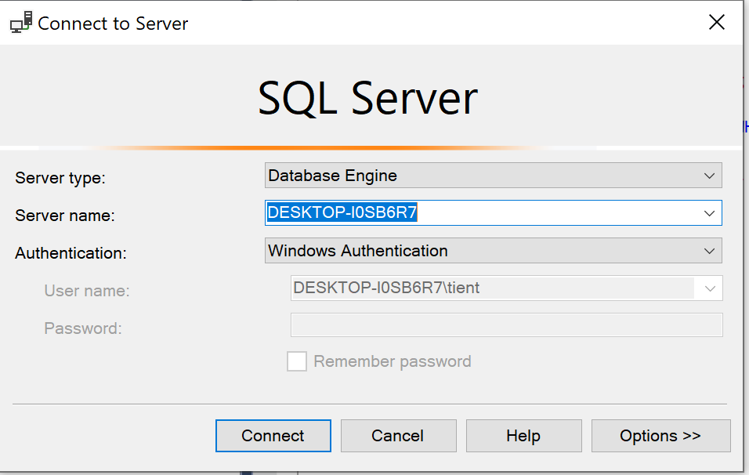

* Vào C# chọn Tools trên thanh công cụ rồi chọn Connect to database…

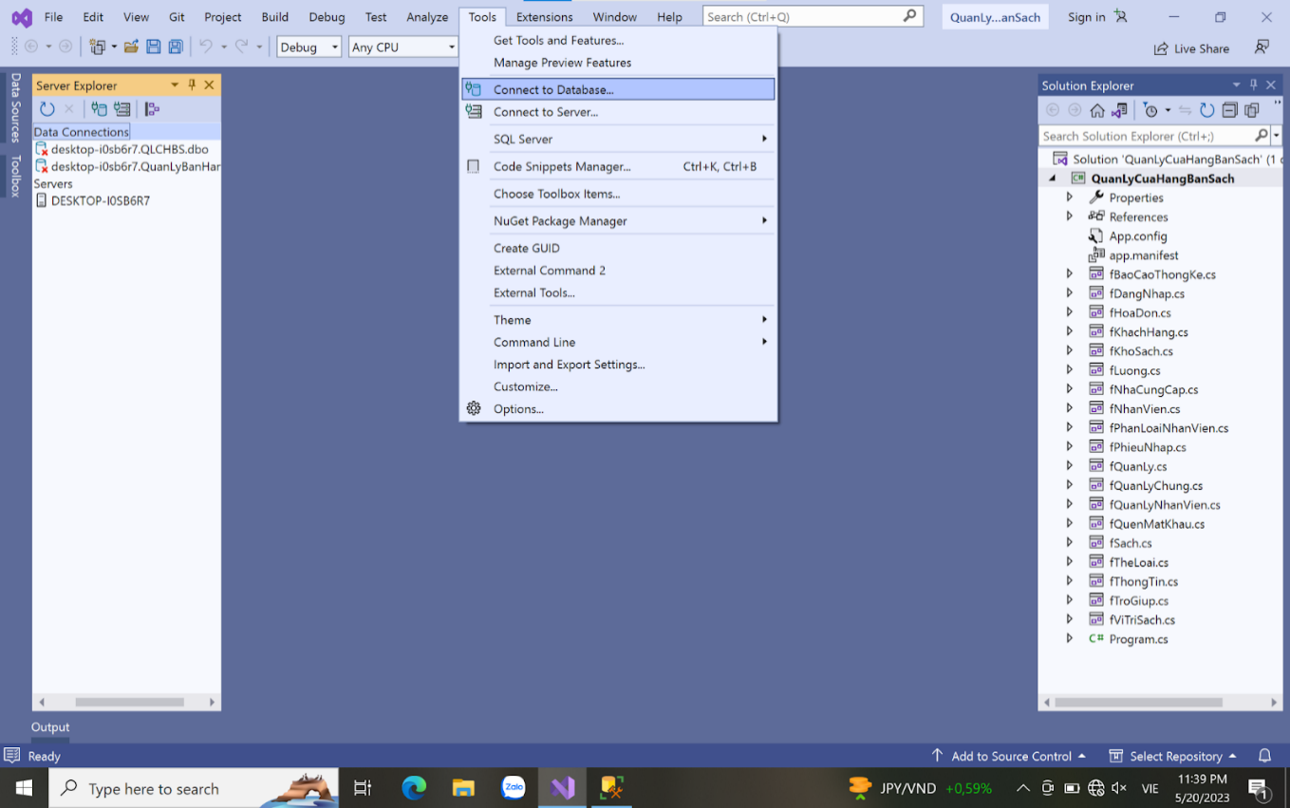

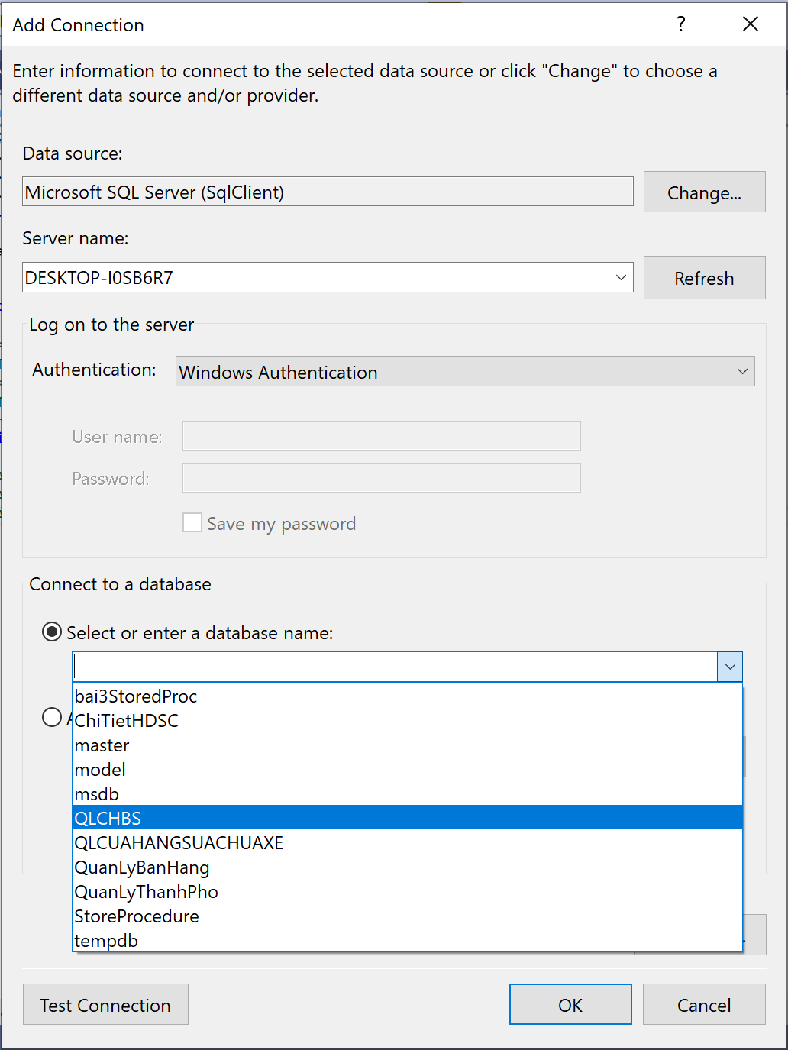

* Tiếp tục nhấn OK là hoàn tất việc kết nối C# với SQL.

## Sử dụng ứng dụng:

Đăng nhập vào ứng dụng bằng những tài khoản sau:

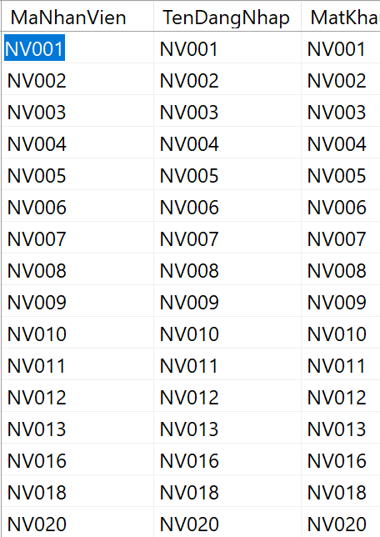

Đăng nhập vào bằng tài khoản nhân viên:

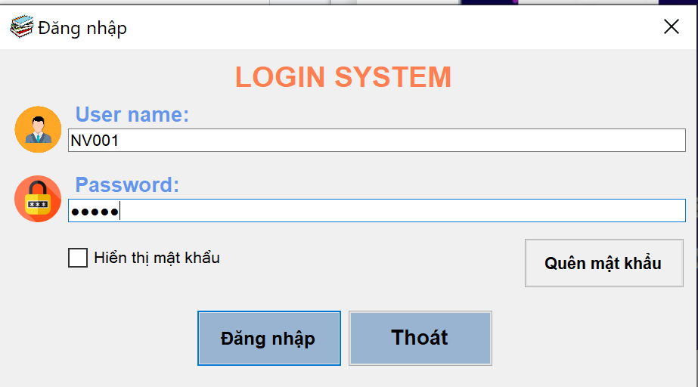

Sau khi đăng nhập thành công màn hình sẽ hiển thị trang chủ như hình bên dưới:

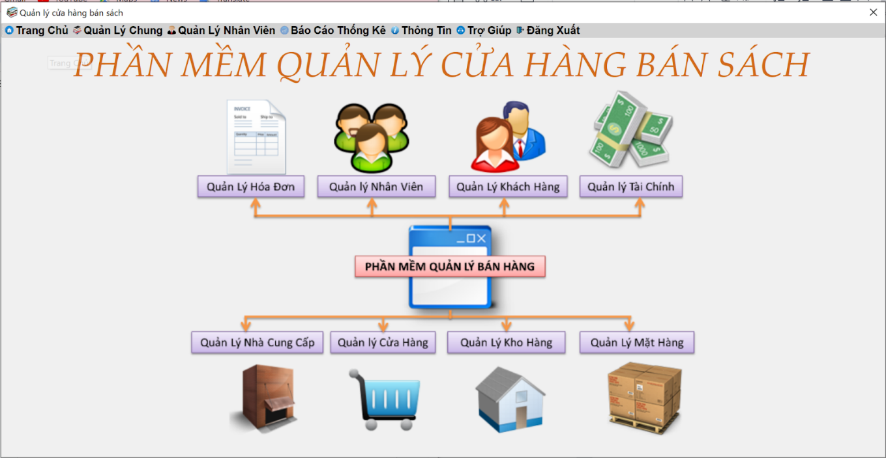

Màn hình của phần Quản Lý Chung, trong quản lý chung ta sẽ có các trang như: Sách, Vị Trí Sách, Thể Loại, Kho Sách, Khách Hàng, Nhà Cung Cấp, Hóa Đơn, Phiếu Nhập.

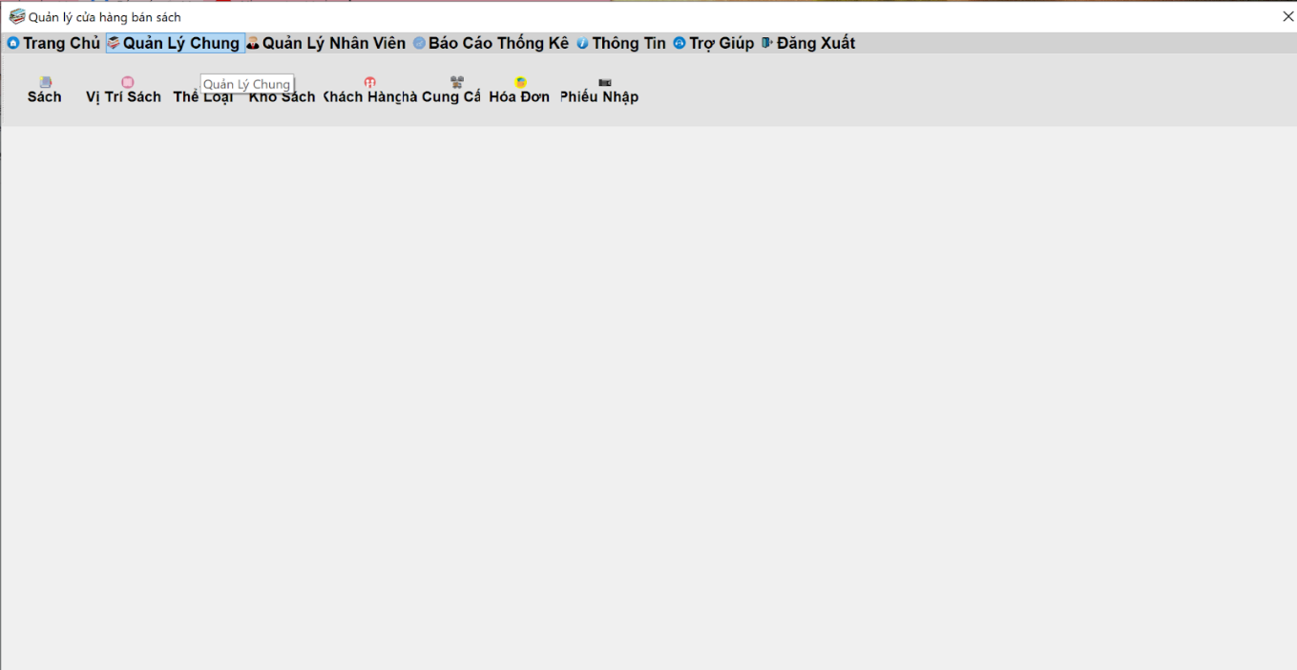

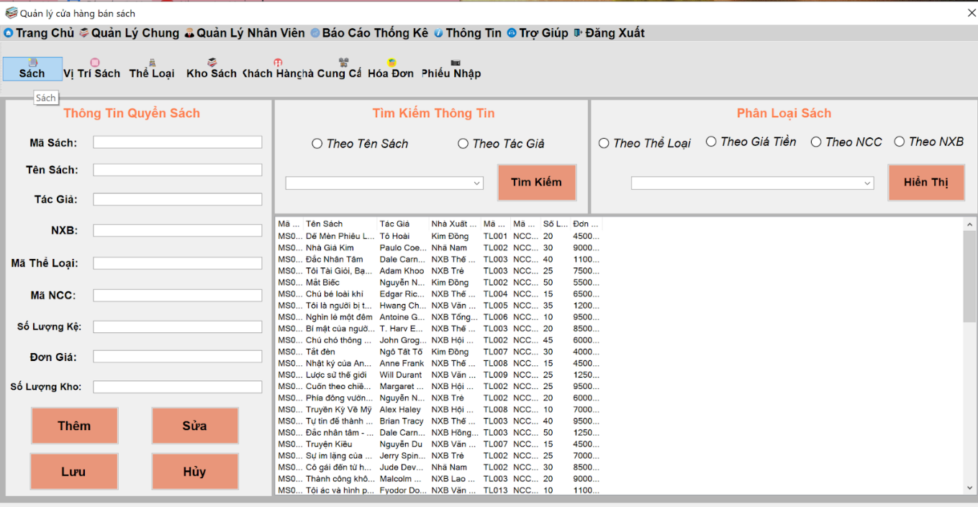

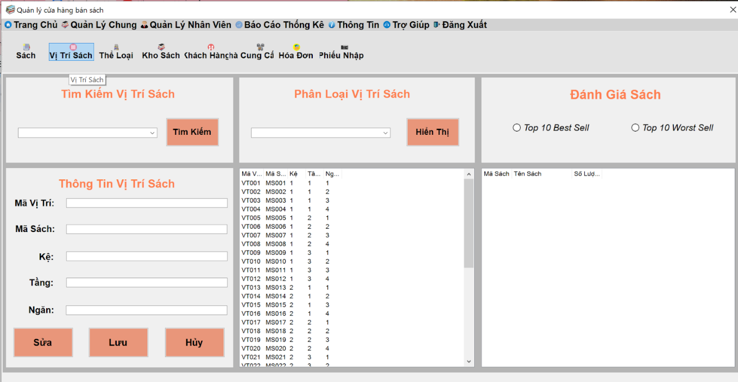

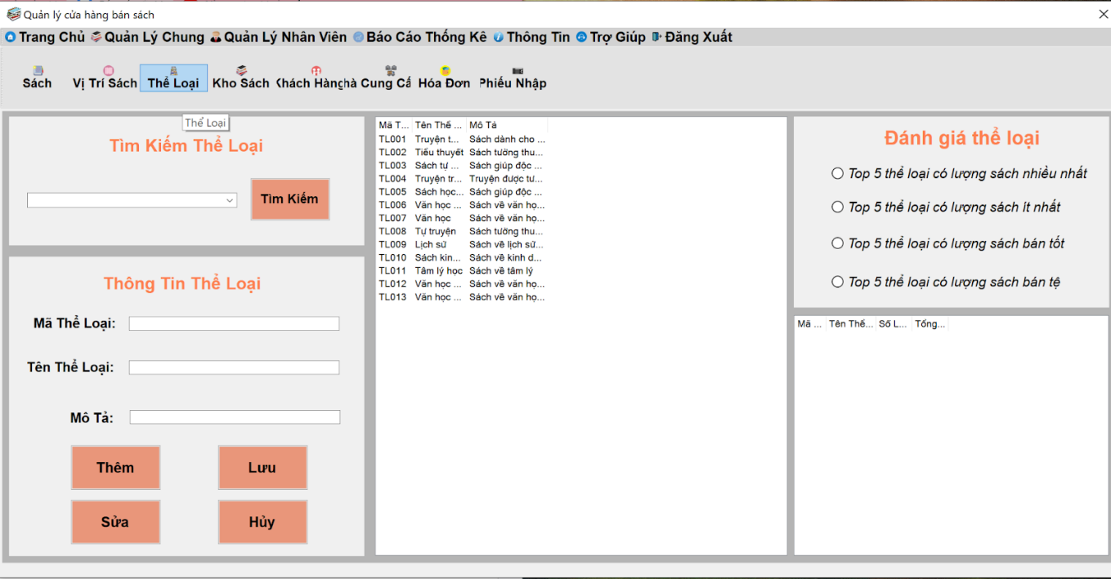

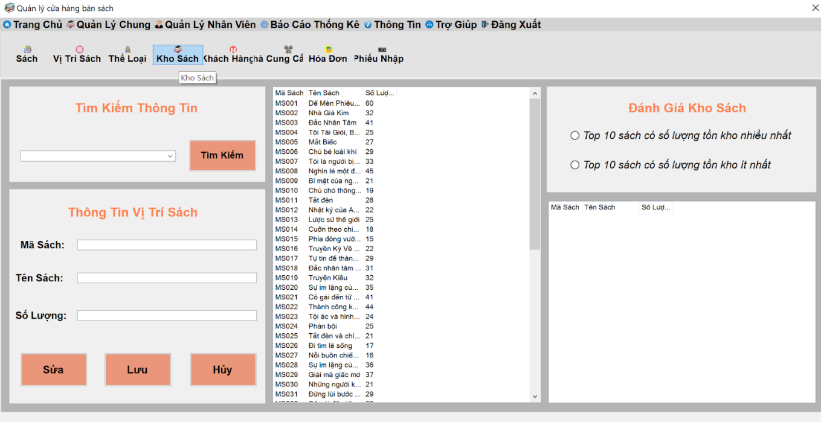

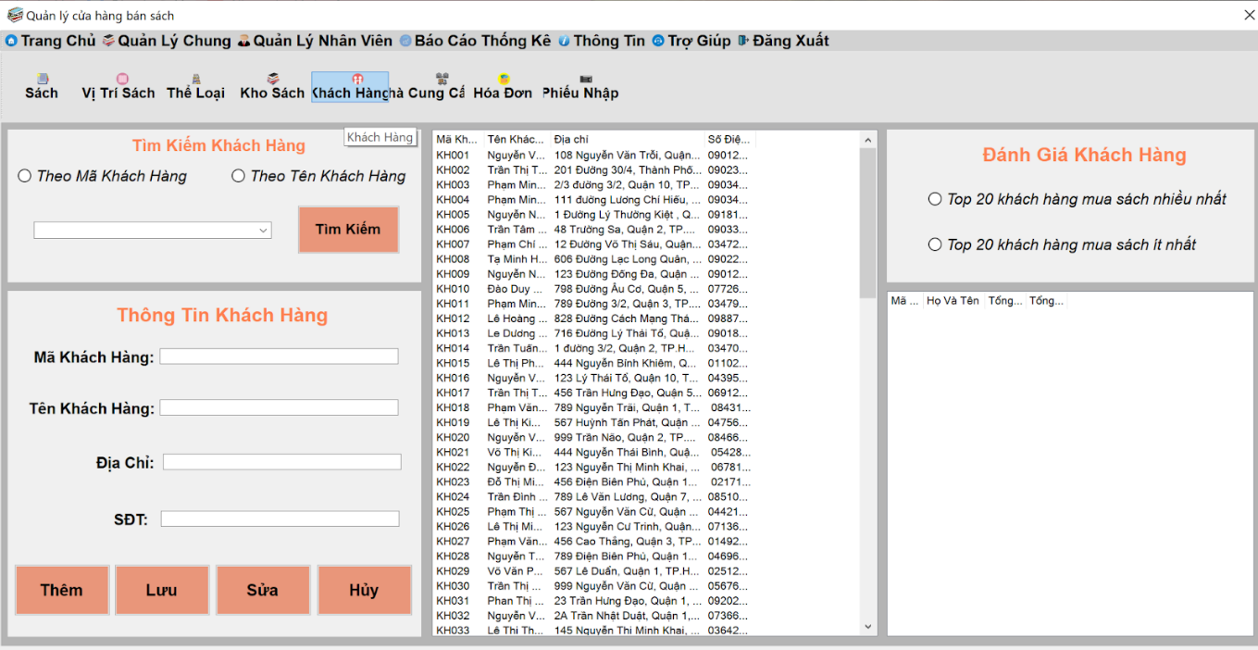

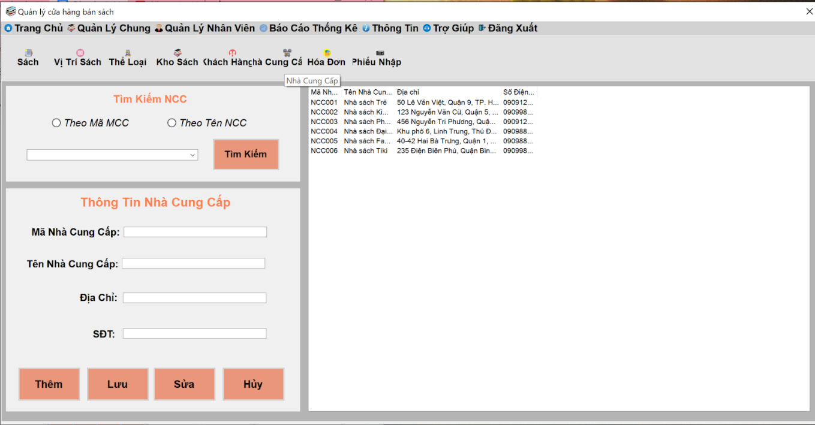

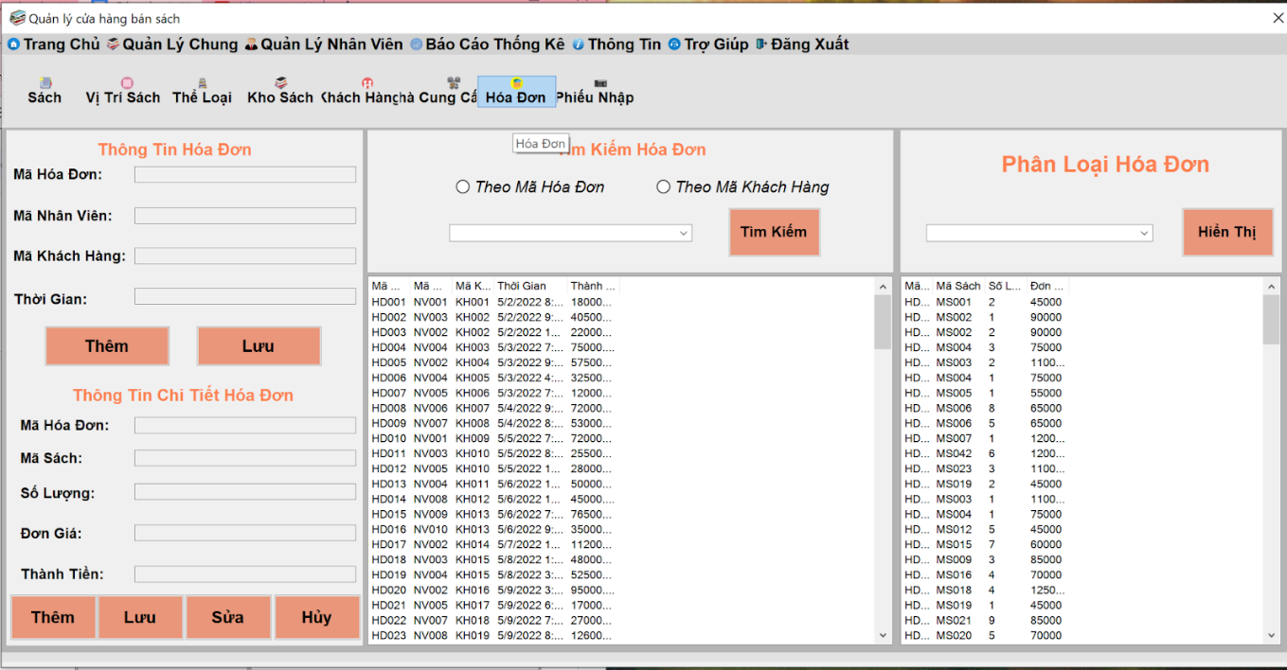

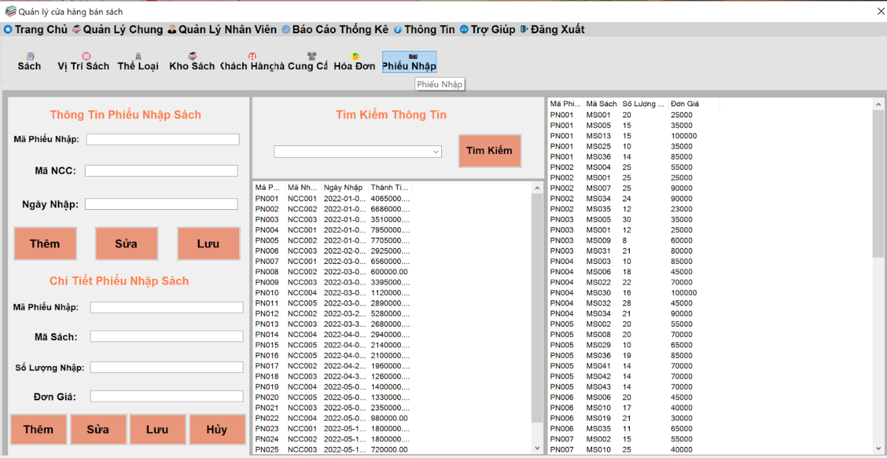

Màn hình của phần Quản Lý Nhân Viên gồm có các trang như sau: Nhân Viên, Phân Loại Nhân Viên, Lương.

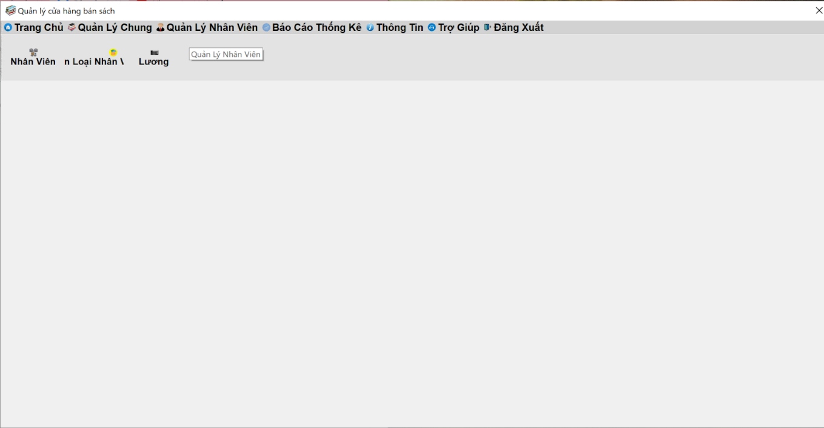

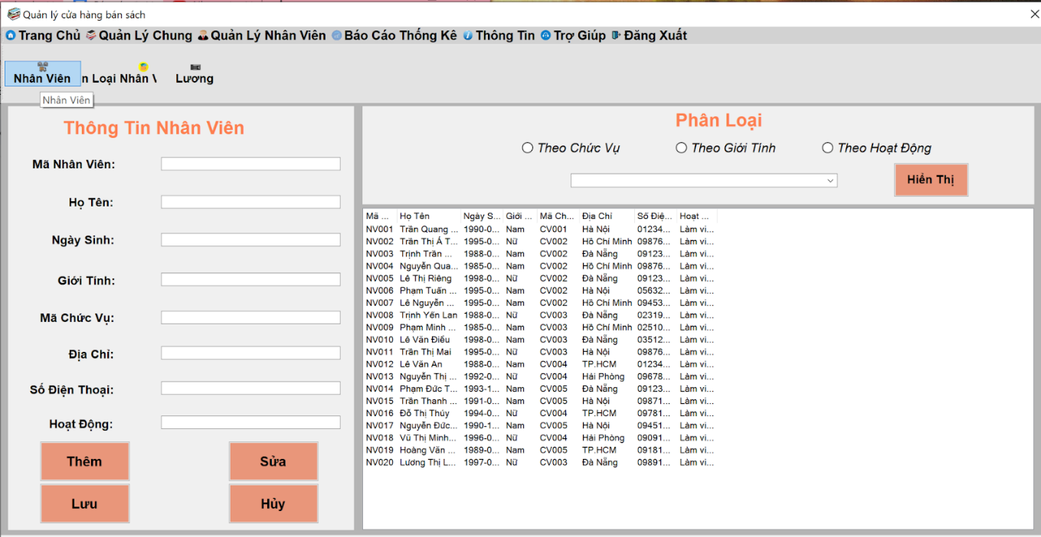

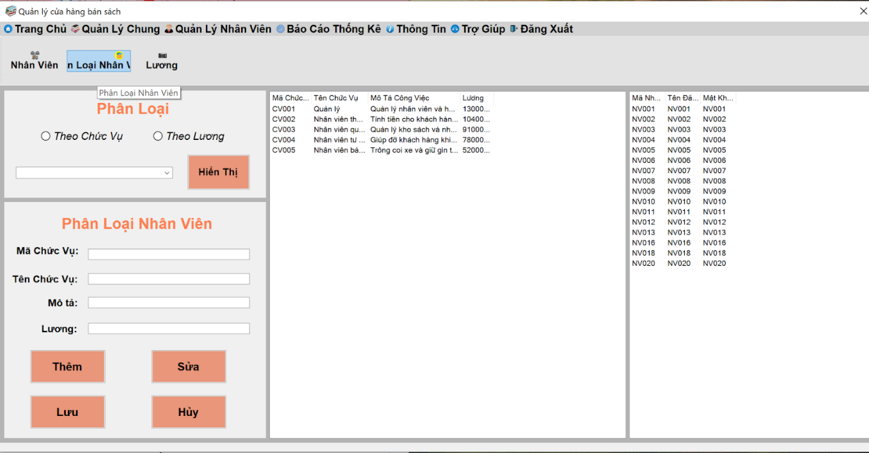

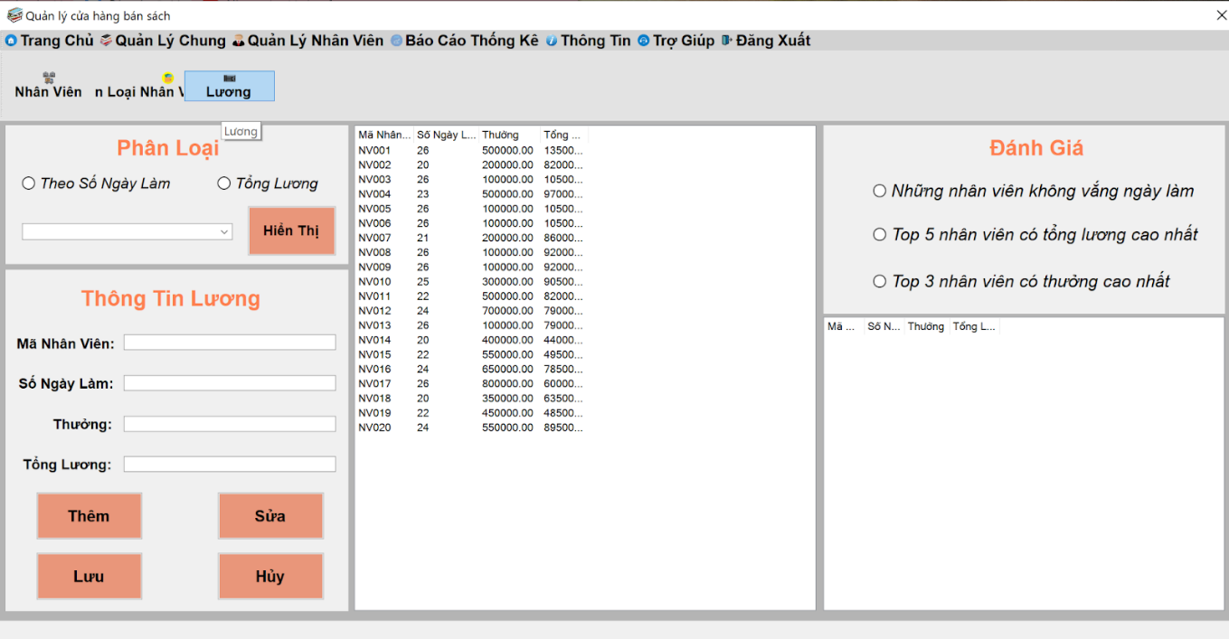

Màn hình chính của phần Báo Cáo Thống Kê:

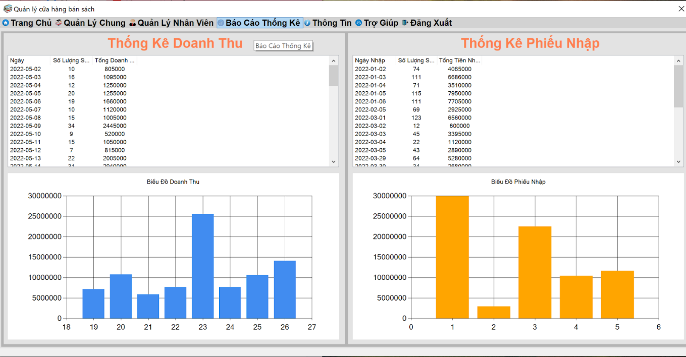

Màn hình chính của phần Thông Tin Nhân Viên khi đăng nhập vào bằng tài khoản của nhân viên đó:

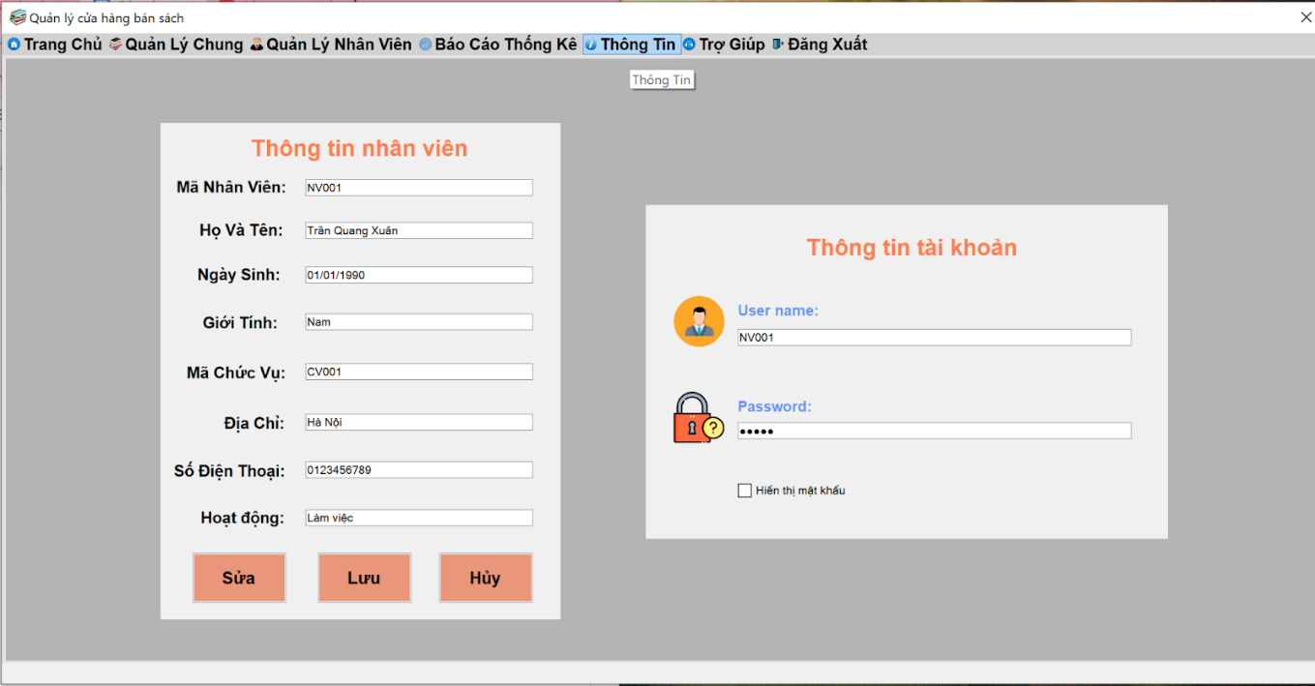

Màn hình chính của phần Trợ Giúp:

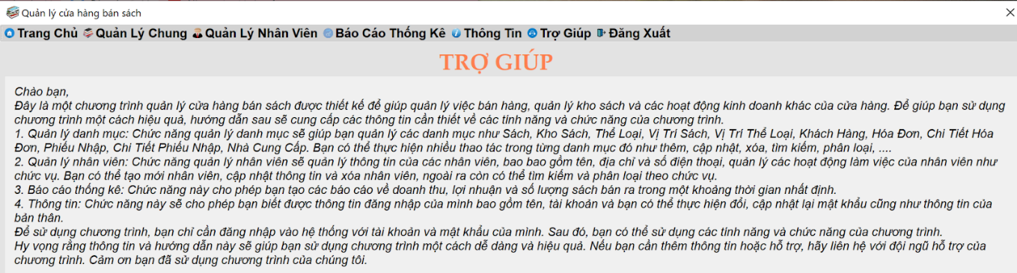

Nếu muốn đăng xuất khỏi hệ thống thì nhấp vào Đăng Xuất sau đó màn hình sẽ hiển thị câu hỏi “Bạn có thật sự muốn đăng xuất không?” và có 2 lựa chọn.

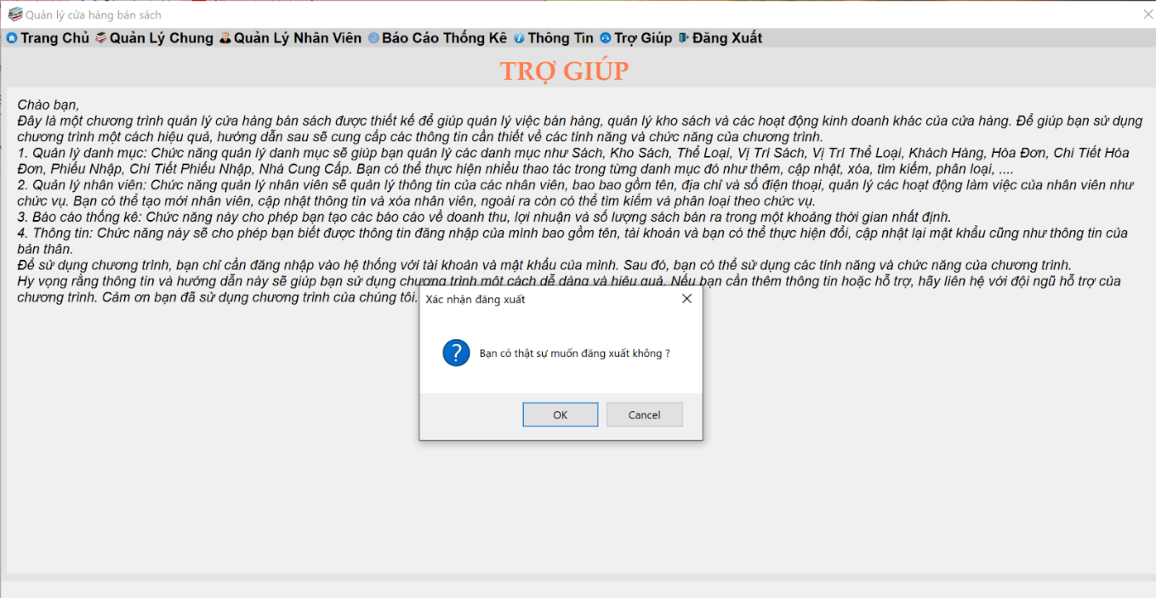

# KẾT LUẬN

## 1. Những điều chúng em đạt được khi thực hiện đề tài Quản lý cửa hàng bán sách.

- Biết cách kết nối hai máy theo mô hình Client-Server.

- Biết cách áp dụng những kiến thức đã được học trong môn Hệ Quản Trị Cơ Sở Dữ vào đề tài Quản Lý cửa hàng bán sách.

- Biết cách gọi các hàm, thủ tục và các câu truy vấn từ SQL sang ngôn ngữ C#.

## 2. Những hạn chế của đề tài.

- Hệ quản trị chưa được tối ưu và chặt chẽ.

- Dữ liệu chưa được phong phú.

## 3. Phương hướng phát triển của đề tài trong tương lai.

- Thêm nhiều đối tượng hơn.

- Ứng dụng sử dụng được trên điện thoại.

# TÀI LIỆU THAM KHẢO

1. **<https://timoday.edu.vn/khoa-hoc-online/thanh-thao-c-sharp/>**
2. **<https://www.w3schools.com/sql/default.asp>**
3. **<https://vietgiatrang.com/cach-tao-stored-procedure-trong-sql-server/>**
4. **<https://quantrimang.com/view-trong-sql-server-148290>**